
Aimibot ROS教育机器人

版 本：V1.2
编制人：xxxx
审核人：xxxx

目录
目录 2
第1章 产品简介 6
1.1产品介绍 6
1.1.1 简介 6
1.1.2 视频简介 6
1.2发货清单 7
1.3 Aimibot教育机器人平台介绍 7
1.4 Aimibot教育机器人功能介绍 8
1.5 ROS简介 9
1.6 ROS的设计目标 9
1.7ROS的特点 9
1.8通信方式 10
第2章 产品安全 12
2.1符号及意义 12
2.2操作防范 12
2.3电池安全 12
2.4储存安全 13
第3章 硬件手册 14
3.1简介 14
3.2 Aimibot教育机器人规格 14
3.2.1规格 14
3.2.2机器人参数 18
3.2.3机器人组件 18
3.3 Aimibot教育机器人顶部面板 19
3.4机器人本体 19
3.5 Aimibot教育机器人拓展接口面板 19
3.5.1外部接口 19
3.5.2电机急停按钮 19
3.5.3电源开关 20
3.6.3指示灯 20
3.6.4充电口 20
3.7电机、车轮和编码器 20
3.8电池电源 20
3.9超声波传感器 21
3.10防跌落传感器 22
3.11数字姿态传感器 22
3.12激光雷达 22
3.13深度相机 23
3.14七自由度机械手臂 23
3.15 Aimibot教育机器人基本使用流程 23
初级部分 25
第4章 初级 ROS开发 25
4.1 Github源代码获取与编译 25
4.1.1新建ROS工作空间 25
4.1.2 获取aimibot源代码并编译 27
4.1.3 查看设备硬件串口号及修改永久权限： 29
4.1.4 查看数据结构 30
第5章 控制Aimibot运动示例 34
5.1运动控制原理简介 34
5.2 keyboard键盘控制 34
5.3 游戏手柄控制（注：两种控制方式不建议同时打开） 34
5.4 ROS节点发布消息控制机器人以圆形轨迹运动 37
第6章 超声波避障示例 38
6.1 超声波避障简介 38
6.2 超声波避障 38
第7章 建图（SLAM）示例 39
7.1 Slam原理简介 39
7.2 激光ALAM建图 39
7.3 视觉SLAM建图 42
7.3.1 安装驱动与依赖 42
7.3.2确定realsensor的位置 44
7.3.3 视觉建图 45
第8章 导航 （Navigation）示例 47
8.1 导航原理简介 47
8.2 激光导航 47
8.3 视觉导航 48
进阶部分 50
第9章 进阶ROS开发 50
9.1 蓝牙键盘控制机器人运动 50
9.2 ROS教育机器人圆形轨迹运动 56
9.3 ROS教育机器人超声波避障实验 61
9.4 ROS教育机器人激光雷达建图 68

第1章 产品简介
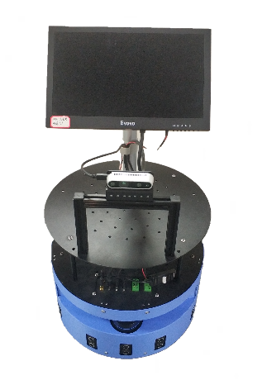

1.1产品介绍

1.1.1 简介
Aimibot教育机器人是本公司自主研发生产的一款教学机器人底盘，可搭载各种传感器设备，平台上可集成激光雷达、REALSENSE深度相机、NUC迷你电脑、七自由度机械臂，扩展性强。解决了市场上机器人地盘“性能单一”的缺点，与其它同类产品相比功能更加“多、优、稳”。Aimibot教育机器人采用目前最先进的移动控制技术，拥有安全稳定的工作性能，在运动过程中不会发生驱动轮架空的现象，机器人运行平稳，噪音小，拥有安全避障、精准建图、路径规划等核心技术。本产品支持代码开源，适合深度二次开发。
所有产品都经过生产人员的系统测试，质量保证，安全可靠，我们尽最大的努力使您在体验Aimibot教育机器人时感到舒适，同时在拆包时请您仔细检查组件完整。

1.1.2 视频简介

1.2发货清单
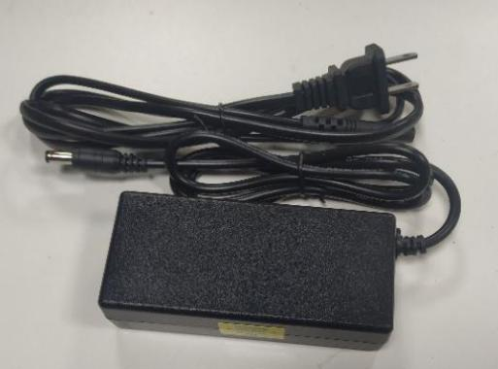
图1.1产品主体 图1.2Aimibot教育机器人充电器
基础部件（全部发货） | 移动Aimibot教育机器人平台、教育机器人充电器
基础部件（全部发货） | NUC机载电脑、高清显示屏
基础部件（全部发货） | 激光雷达
基础部件（全部发货） | windows下Aimibot教育机器人软件、机器人使用文档
基础部件（全部发货） | 配套示例源代码
可选配件 | 7自由度机械手臂
可选配件 | REASENSE深度相机
可选配件 | ROS教学代码包

1.3 Aimibot教育机器人平台介绍
Aimibot教育机器人平台包含现实环境中用于感知和导航的所有基本组件，每一个移动机器人平台都配有坚固铁制车身，平衡的驱动系统(带两个万向轮两个直驱动轮)、可逆直流电机、电机控制和驱动电子设备、高分辨率运动编码器和电池电源，可由由windows下移动机器人服务器软件和linux下ros进行管理。
Aimibot教育机器人平台还附带了许多先进的机器人控制客户端软件应用程序和应用程序开发环境。软件开发包括我们自己的基础应用程序高级机器人接ros。并完成与完全文档化的c++和Python库和源代码。可供用户参考使用。

1.4 Aimibot教育机器人功能介绍
1）ubuntu操作系统和ros系统安装例程
2）在Ubuntu操作系统和ros系统下运行的电机驱动控制例程
3) 双轮差速移动机器人运动控制例程
4）里程计数据采集例程
5）IMU数据采集例程
6）超声波数据采集例程
7）防跌落数据采集例程
8）基于轮式里程计信息的移动机器人轨迹控制例程
9）基于惯导传感器信息和倾角传感器信息的移动机器人斜坡运动姿态控制例程
10）基于超声波传感器信息的移动机器人运动避障控制例程
11）基于超声波传感器信息的移动机器人目标跟踪控制例程
12）移动机器人防跌落保护控制例程
13）里程计、IMU、超声波传感器额防跌落传感器的多信息综合运动控制例程
14）深度视觉传感器数据采集例程
15）视觉SLAM导航例程
16）移动机器人SLAM例程
17）激光雷达数据采集例程
18）激光雷达扫描创建地图例程
19）基于激光雷达的移动机器人导航定位例程
20）机械臂单轴驱动控制例程
21）机械臂运动控制例程例程
22）移动机器人结合机械臂的组合运动抓取控制例程
23）机械臂目标抓取控制例程
24）目标识别、移动抓取和运动运输综合控制例程

1.5 ROS简介
ROS是一个用于编写软件的灵活框架，它集成了大量的工具、库、协议，提供了类似操作系统提供所提供的功能， 包括硬件抽象描述、底层驱动程序管理、共用功能的执行、程序间的消息传递、 程序发行包的管理，可以极大的简化繁杂多样的机器人平台 下的复杂任务创建与稳定行为控制。

1.6 ROS的设计目标
ROS的设计目标是提高机器人研发中的软件复用率，所以它被设计成为一种分布式结构，使得框架中的每个功能模块都能被单独设计、 编译，并且在运行时以松散耦合的方式结合在一起。 而且ROS中的功能模块都封装于独立的功能包 （Package ）,便于在社区中共享与分发。

1.7 ROS的特点
ROS核心一一分布式网络，使用Tcp/ip的通信方式，实现模块间点对点的松耦合连接，可以执行若干类型的通信，包括基于话题的（ Topic ）的异步数据流通信，基于服务（service ）的同步数据流通信，还有参数服务器上的数据存储等
（1） 点对点的设计
在ROS中，每一个进程都以一个节点的形式运行，可以布于多个不同的主机。节点间的通信消息通过一个带有发布和订阅功能的，节点间的通信消息通过一个带有发布和订阅功能的RPC传输系统，从发布节点传送到接收节点。这种点对点的设计可以分散定位、导航等功能带来的实时讨 算压力，适应多机器人的协同工作。
多语言支撑：Python、C++、Java、Octave、LISP 等
架构精简、集成度高：
在已有的机器人应用中，软件的复用性是一个巨大的问题。很多的驱动程序、 应用算法、功能模块在设计时过于混乱，导致其很难在其他机器人或应用中进行移植和二次开发。而 ROS框架具有模块化特点使得每个功能节点可以进行单独编译，并且使用统一的消息接口让模块的移植、复用更加便捷。组织化工具包丰富移动机器人的开发往往需要一些友好的可视化工具和仿真软件,的方法将这些工具和软件集成到系统中可以作为一个组件直接使用。例如 3D可视化工具rviz,开发者可以根据 ROS定义的接口在其显示机器人 3D模型、周围环境地图、机器人导航路线等消息。此外， ROS中还有消息查看工具、物理仿真环境等组件，提高了机器人开发的效率。免费并且开源ROS遵照的BSD许可给使用者较大的自由，允许其修改和重新发布其中的应用代码，甚至可以进行商业化的开发和销售
ROS采用组件

1.8通信方式
opic 通信
ROS中的异步通信方式
node 之间通过 publish-subscribe 机制通信
parameter server
启动ros时自动启动参数服务器 存储各种参数和配置的字典
可以用命令行，launch文件和node读写
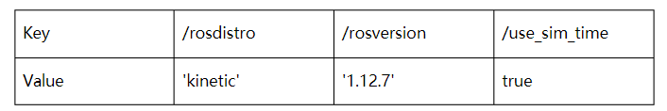
一般将不常改变的参数和配置写入参数服务器内

rosparam list// 列出当前所有的参数
rosparam get param_key// 显示莫个参数的值 (gazebo_gui/gravity_z)
(4)Action 通信
类似于service,带有状态反馈的通讯方式。经常在长时间，可抢占的任务中（例如小车导航，机械臂运动）
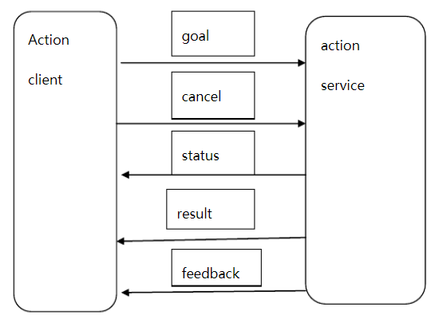

第2章 产品安全

2.1符号及意义
危险 该标记表示[极有可能导致死亡或者重伤]的相关内容。
警告 该标记表示[极有可能导致伤害或财产损害] 的相关内容。
警惕 忽视此符号指令可能会有人身伤害的风险。
严令禁止 该图形标记表示不可实施的内容。
强制要求 该图形标记表示必须实施的内容。

2.2操作防范
机器人表面为金属材质，请勿与电路板直接接触；
机器人边缘锋利，小心接触，防止划伤；、
操作机器人时避免速度过快，引起碰撞；（此机器人已经限制最大速度为1m/s）
搬运时以及设置作业时，请勿落下或倒置；
非专业人士不要私自对Aimibot教育机器人进行拆卸；
不使用非原厂标配的电池、电源、充电座；
运行请勿用手触碰Aimibot教育机器人；
不要在有水、腐蚀性、易燃性气体等环境内使用机器人；、
不要放置在加热器或者大型电阻器等发热体周围；

2.3电池安全
充电器与产品应一起放在通风干燥的环境中使用；
正常充电时，充电器指示灯为红色，当指示灯转变成绿色时表示已经充满；
停止充电时，应该先拔下220v插头，然后取下电池插头；
产品长期不使用，需要每3到6个月充一次电；
禁止长时间无人看护的情况下充电，禁止长时间挂充；（本机器人一般充满电时间为5—6个小时）

2.4储存安全
避免处于低于20℃或高于40℃温度地方储存；
避免长期放置在阳光直射位置；
避免在泥土和多灰尘环境下储存；
远离较强的振动环境；
远离高湿度环境；
远离静电环境。
有任何产品手册上未提到的问题可联系我们；
邮箱：aimiplus@163.com
公众号：爱米家智能公众号
联系电话：0731-85218071
联系人：谭晓珊

第3章 硬件手册

3.1简介
Aimibot教育机器人拥有一系列令人印象深刻的智能移动机器人能力，足以与更大、更昂贵的机器相匹敌。与其他商用机器人不同，Aimibot教育机器人的尺寸适中，载重大，非常适合在狭小的空间里导航，比如教室、实验室和小办公室。在ros机器人模式下，能通过激光雷达精确检测周围环境建立实时地图并可进行路径规划与自主导航。

3.2 Aimibot教育机器人规格

3.2.1规格
基础的Aimibot教育机器人体重为20kg，其坚固的铁机身和坚固的结构使它们几乎坚不可摧这些特性也使得它们能够承载非常大的载荷，Aimibot教育机器人可以承载50kg的额外重量，可轻松完成各种室内搬运任务。其三维尺寸如下图所示:
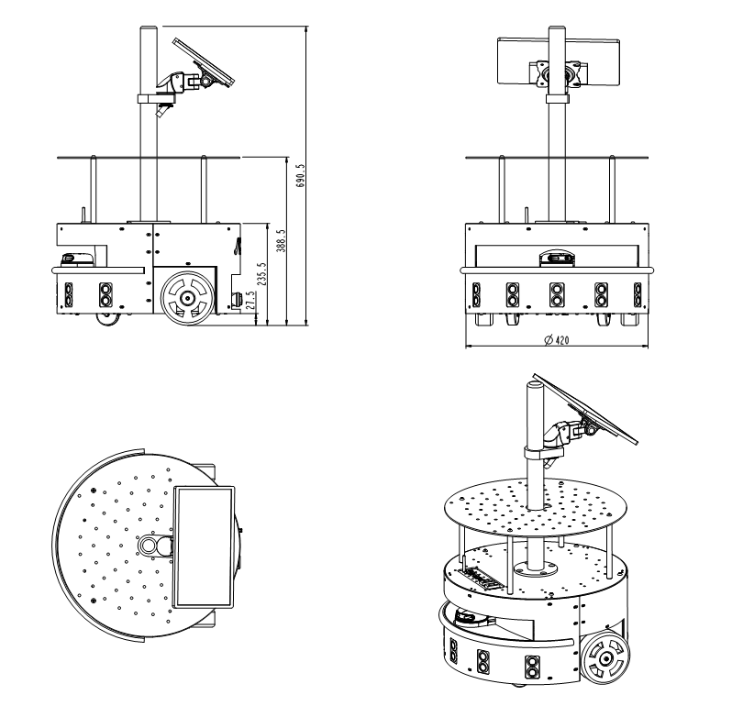
3.1Aimibot教育机器人尺寸图
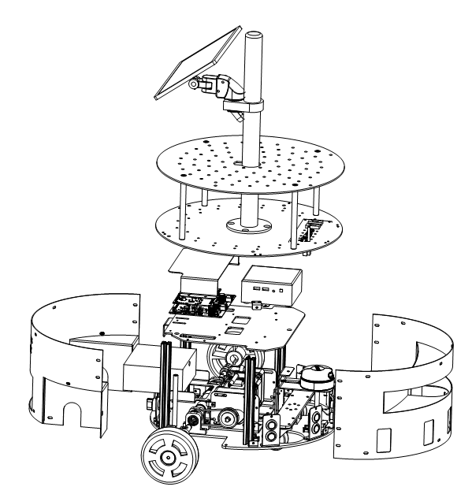
3.2 Aimibot教育机器人爆炸图

3.2.2机器人参数
产品名称 | Aimibot教育机器人 | 型号 | AIMI-JY01
行走方向 | 前后左右360°旋转 | 额定负载 | 50kg
爬坡角度 | 25° | 平台类型 | 两轮差速
最大载重 | 60kg | 电池规格 | 锂电池24V-14AH
运行速度 | 最大1m/s | 内部通讯方式 | RS232
供电电压 | 24V | 驱动电机 | 直流无刷电机
平台自重 | 20kg | 外部接口类型 | 2*USB/1*HDMI/ 1*LAN
控制模式 | 速度/位置 | 控制终端 | 键盘/手柄/软件
定位精度 | ±1mm | 驱动库 | ROS/MATLAB
控制接口 | 远程软件/API，二次开发接口 | 编码器分辨率 | 500pluses/rev
平台尺寸  （mm） | 420*420*690 | 外部输出电源 | 持续 24±3V/12V，电流 4A

3.2.3机器人组件
Aimibot教育机器人的组件主要包括：车体、拓展接口面板、用户控制面板、电机、轮子和编码器、电池电源、超声波传感器、防跌落传感器、数字姿态传感器、蜂鸣器、激光雷达、NUC机载电脑、高清显示屏，可额外搭载深度相机、7自由度机械手臂等，可根据用户不同需求，自行选择。

3.3 Aimibot教育机器人顶部面板
Aimibot教育机器人顶部装有铝制顶板，主要为高清显示屏，可承载不大于50kg的重物，主要用加装深度相机、机械手臂、等附加装置或传感器。

3.4机器人本体
Aimibot教育机器人车体主要由铝制顶板以及碳钢组成，机身容纳电池，驱动电机，电子产品和其他常见部件，包括超声波、防跌落传感器、数字姿态传感器,内部直接搭载NUC机载电脑。机身可附加装两块顶部面板（详情见1.4产品安装说明）有足够的空间以支持各种机器人配件，包括无线电以太网，激光测距仪和机械手臂等或更多。

3.5 Aimibot教育机器人拓展接口面板
Aimibot教育机器人顶部面板安装有一个拓展接口面板，上面集成了两个USB口、一个网口、一个HDMI接口，以及电脑天线。下部面板包含机器人充电接口，信号指示灯，急停按钮。
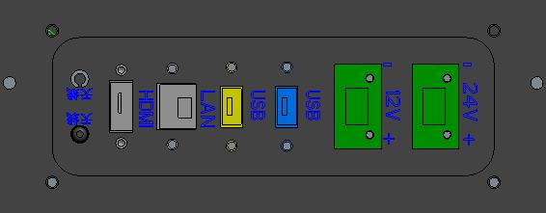
图3.2Aimibot教育机器人扩展接口面板

3.5.1外部接口
外部接口包含NUC机载电脑直连的HDMI接口，两个USB接口，一个网口，电脑外接天线。

3.5.2电机急停按钮
所有Aimibot教育机器人在他们的拓展接口面板有一个停止按钮。按下并松开，立即断开机器人的电机电源。机器人将立即停止，并导致机器人内置蜂鸣器持续鸣叫，再次松开急停按钮将停止鸣叫。
请注意，当用户按钮急停按钮后，再次松开急停按钮，需要重启机器人才能再次控制机器人运动。

3.5.3电源开关
Aimibot教育机器人电源开关安装在用户控制面板上，里面内置有环形LED灯，当旋转电源开关按钮后LED灯亮（红色），机器人通电开始运行，机器人运行的额定电压在24v。

3.6.3指示灯
通讯指示灯，电源开启时，电源指示灯常亮，注意：当电源指示灯频闪时，请停止相关活动，使用充电器给机器人充电。

3.6.4充电口
当Aimibot教育机器人电池电量小于20V时，电源指示灯频闪，可用标准配置充电器与机器人充电口连接，充电器指示灯显示红色，机器人正常充电。

3.7电机、车轮和编码器
Aimibot教育机器人采用直流伺服电机进行驱动，每一个电机都配有高分辨率的光学正交轴编码器，用于精确的位置和速度感知和先进的航迹推算。每个电机都配有外部减速器，输出轴连接主同步轮，主同步轮和从同步轮之间通过同步带连接，编码器通过联轴器直接连接车轮输出轴。

3.8电池电源
Aimibot教育机器人内置24V密封锂电池，通过用户控制面板充电口连接，进行充电；电池寿命取决于配置的配件和电机的活动，充电时间在3个小时之间。Aimibot教育机器人满负荷可连续运行10个小时或更长时间，如果你不使用这些马达，你的机器人的微控制器只需一次充电就可以运行好几天。
Aimibot教育机器人电池电压小于20V时，内置蜂鸣器将间断持续蜂鸣，建议当电池电量小于20V时开始充电否则将减少电池的使用寿命。
当插上充电器充电时，充电器指示灯将显示红色，当指示灯显示绿色是机器人电池充满，注意当电池充满时应当将充电器拔出，不宜一直对机器人进行充电，否则将损耗电池寿命。

3.9超声波传感器
本Aimibot教育机器人前端安装有五个超声波传感器 ，每个超声波的有效监测范围为3m，检测幅度为15°，为避免碰撞、特征识别、定位和导航提供目标检测和距离信息。
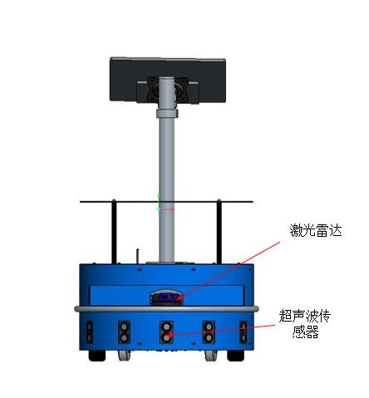
图3.4超声波传感器和激光雷达装配图

3.10防跌落传感器
Aimibot教育机器人底盘前后端安装有两个防跌落传感器，其检测范围为15cm，为机器人避免在凹凸不平地面运行时，跌落到无法运行的凹槽处，提供前后落差距离。
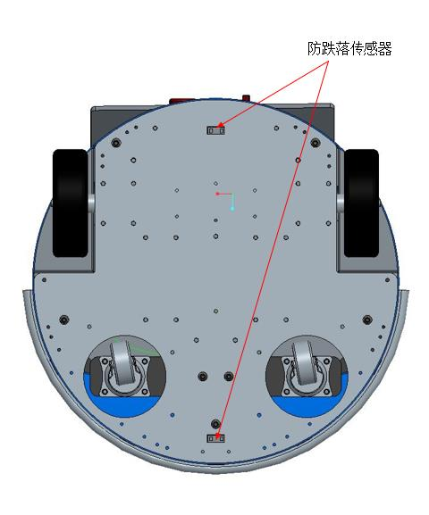
图3.5机器人轮子及防跌落传感器装配图

3.11数字姿态传感器
Aimibot教育机器人内部中心位置给机器人安装有数字姿态传感器，可检测机器人的加速度、角速度和角度。分辨率分别为加速度0.0005g，角速度：0.61°/s为避免碰撞、特征识别、定位和导航提供机器人动态信息。

3.12激光雷达
Aimibot教育机器人可选配激光雷达传感器，与linux下的ros相结合进行激光建图、SLAM自主导航避障。为机器人提供检测目标的距离、方位、高度、速度、姿态、形状等参数特征信息。

3.13深度相机
Aimibot教育机器人可选配深度相机，与机器人内部可选配的小型工控机进行配合进行视觉SLAM的研究、以及目标识别、目标跟踪、物体分拣等功能。深度相机为机器人提供检测目标的姿态、形状、位置等参数特征信息。

3.14七自由度机械手臂
Aimibot教育机器人可选配7自由度机器人手臂，与机器人内部可选配的小型工控机、深度相机等进行配合，实现目标抓取、分拣等功能。

3.15 Aimibot教育机器人基本使用流程
1）将Aimibot教育机器人拆封后， 将铝柱支撑杆旋钮至底盘。
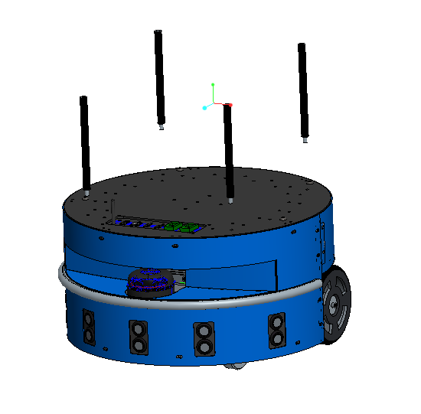
2）将显示屏支架用螺丝固定在底盘上面。
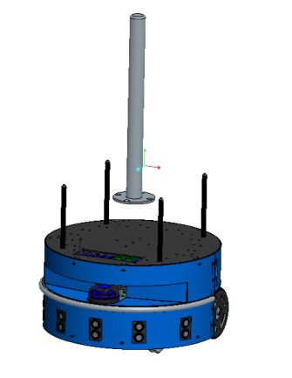
3）将二层板安装孔对准铝柱螺纹孔，用螺丝固定。
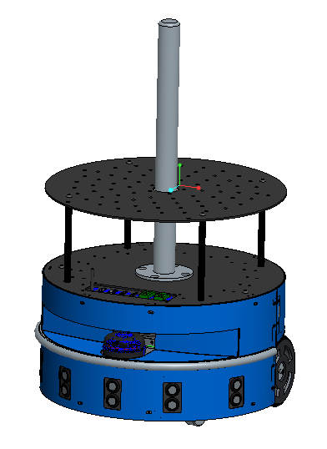
4）将电脑显示器安装到显示器上面，可自由调节角度和高度。
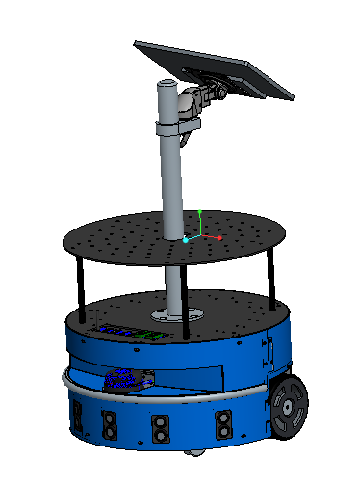
5）将配套的显示器电源线，和HDMI线连接显示器，特别注意：显示器电源线正负反接
7）旋钮电源开关，打开显示器电源开关，等待一段时间件待机器人正常开机。
8）进入linux系统界面，用户可根据基本例程学习机器人使用或者进行二次开发，验证试验。
9）实验完成后，用户先关闭机载电脑电源，后关闭机器人电源

初级部分

第4章 初级 ROS开发

4.1 Github源代码获取与编译

4.1.1新建ROS工作空间
1）在Home目录下空白处右击，点击New Folder建立一个文件夹，命名为Amos_WS
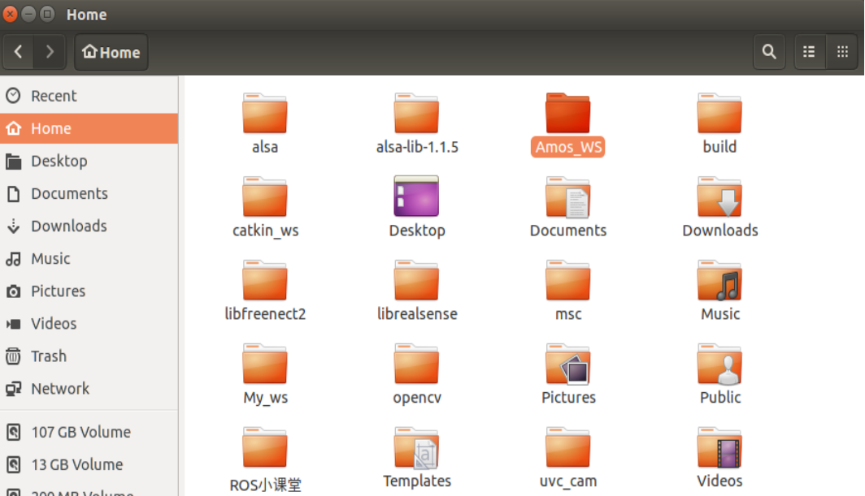
2）在Amos_WS文件夹内建立src文件夹
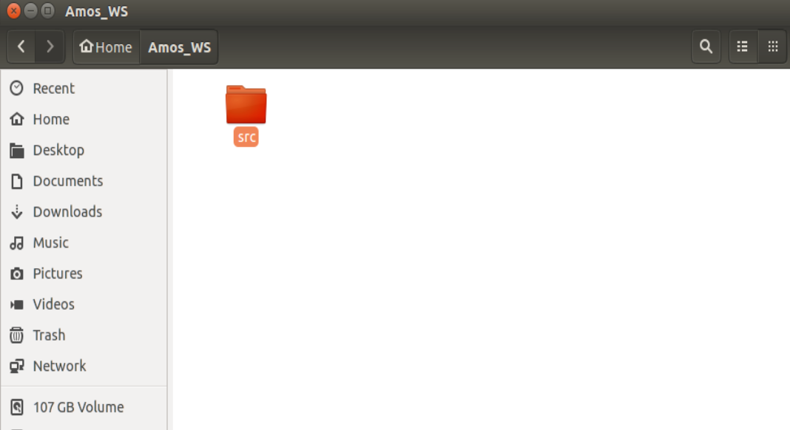
注：以上两步也可通过执行命令完成：
mkdir -p Amos_WS/src
3）编译工作空间，在Amos_WS目录下打开终端，执行catkin_make，可以看到Amos_WS里生成build和devel两个文件夹
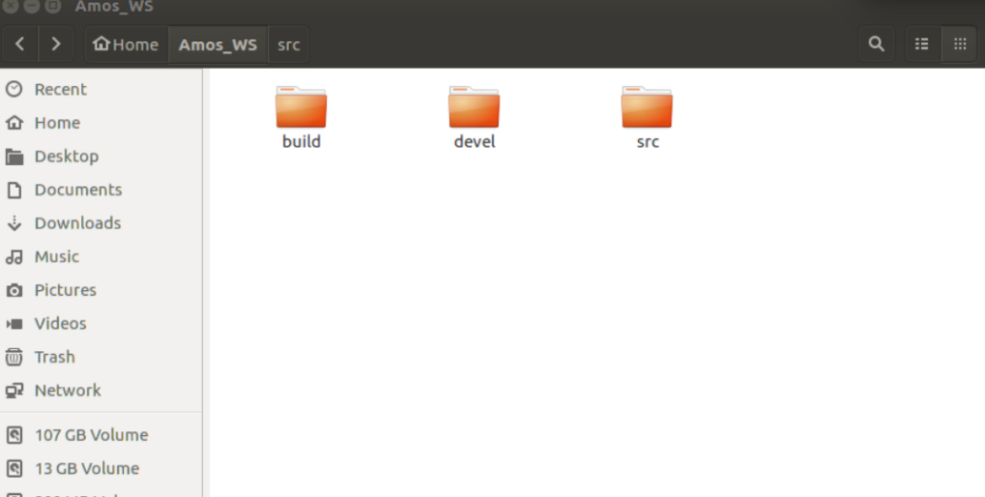
4）设置环境变量，设置环境变量是为了让系统知道功能包的位置在哪，以便能找到。每次打开终端，系统都会先执行home目录下的.bashrc文件（默认隐藏， crtl+h查看）。所以我们将加载此工作空间的环境变量的命令添加到脚本文件，执行：
echo "source ~/Amos_WS/devel/setup.bash" >> ~/.bashrc
5）建立工作空间完成，可关闭终端
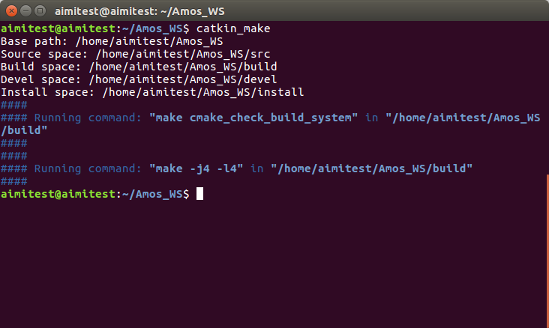

4.1.2 获取aimibot源代码并编译
Aimibot的ros功能包已经同步到代码仓库GitHub，用户可通过git命令下载，在ros中的使用方法如下：
cd src
1）将ros功能包克隆到工作空间的src文件夹下(需安装git工具：sudo apt install git)
获取底层驱动：
git clone https://github.com/AimiplusTech/aimibotV2.git
获取仿真模型驱动：
git clone https://github.com/AimiplusTech/aimibotV2_description.git
获取激光雷达驱动：
git clone https://github.com/AimiplusTech/ls01b_v2.git
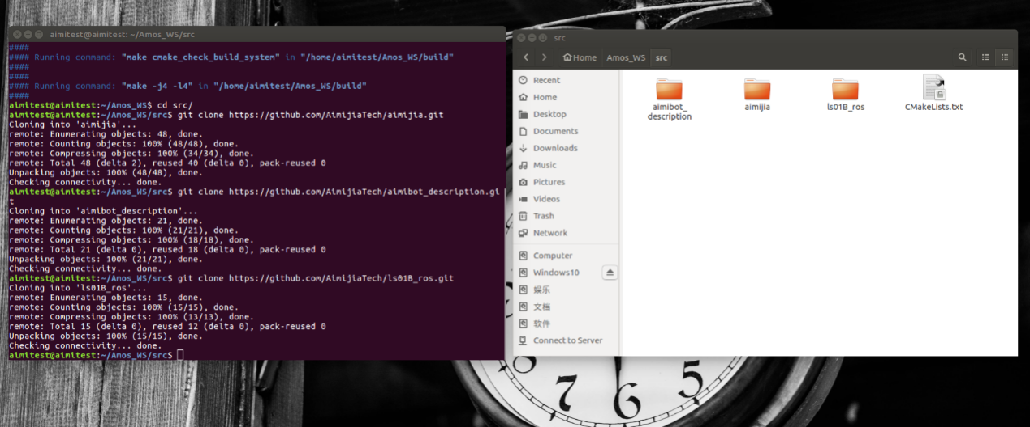
2）编译工作空间
安装工程依赖包，执行：
sudo apt-get install ros-kinetic-serial
sudo apt-get install ros-kinetic-ecl-exceptions
sudo apt-get install ros-kinetic-ecl-sigslots
sudo apt-get install ros-kinetic-ecl-streams
sudo apt-get install ros-kinetic-ecl-mobile-robot
sudo apt-get install ros-kinetic-ecl-command-line
sudo apt-get install ros-kinetic-turtlebot
sudo apt-get install ros-kinetic-turtlebot-*
编译：在工程目录Amos_WS下使用catkin_make :
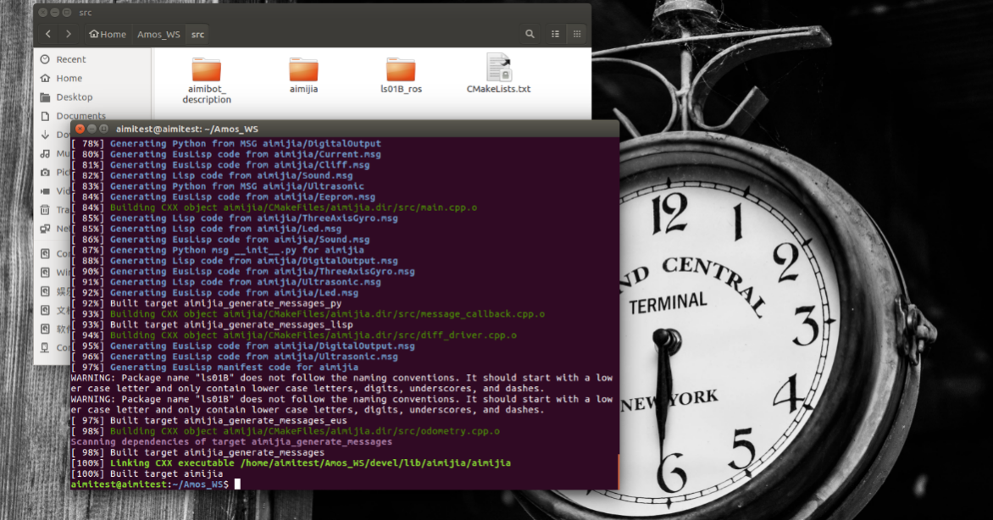
3）加载工程环境变量：
source devel/setup.bash
或者由于之前已经将工程的环境变量加到启动脚本中，也可执行：
source ~/.bashrc

4.1.3 查看设备硬件串口号及修改永久权限：
- 当你在运行一个会读取或者写入USB设备的进程时，进程的用户/组必须有权限这么做才行。当然你可以手动用chmod命令改变 USB 设备的权限，但是手动的权限改变只是暂时的。USB 设备会在下次重启时恢复它的默认权限。
- 作为一个永久的方式，你可以创建一个基于 udev 的 USB 权限规则，它可以根据你的选择分配任何权限模式。下面是该如何做。
- 使用ls -al /dev/ttyUSB0 查看ttyUSB0权限lsusb -vvv 找出 USB 设备vendorID 和 productIDsudo
gedit /etc/udev/rules.d/50-myusb.rules
- 创建一个新的udev规则内容SUBSYSTEMS=="usb",ATTRS{idVendor}=="067b"ATTRS{idProduct}=="2303",GROUP="users",MODE="0777",SYMLINK+="aimibot"SUBSYSTEMS=="usb",ATTRS{idVendor}=="10c4" ATTRS{idProduct}=="ea60",GROUP="users",MODE="0777",SYMLINK+="laser"sudo udevadm control --reload 重新加载 udev 规则, 然后重启电脑。
5）测试底盘通信与激光雷达：
打开一个终端执行:
roslaunch aimibot test.launch
与底层通信正常如图所示。
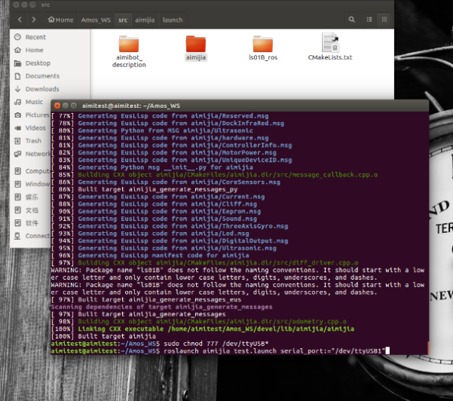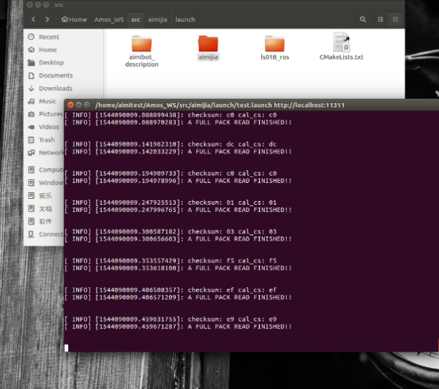
另开终端执行:
roslaunch aimibot ls01B_laser.launch
与激光雷达正常如图所示。
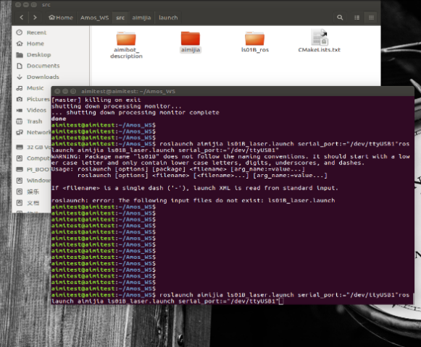
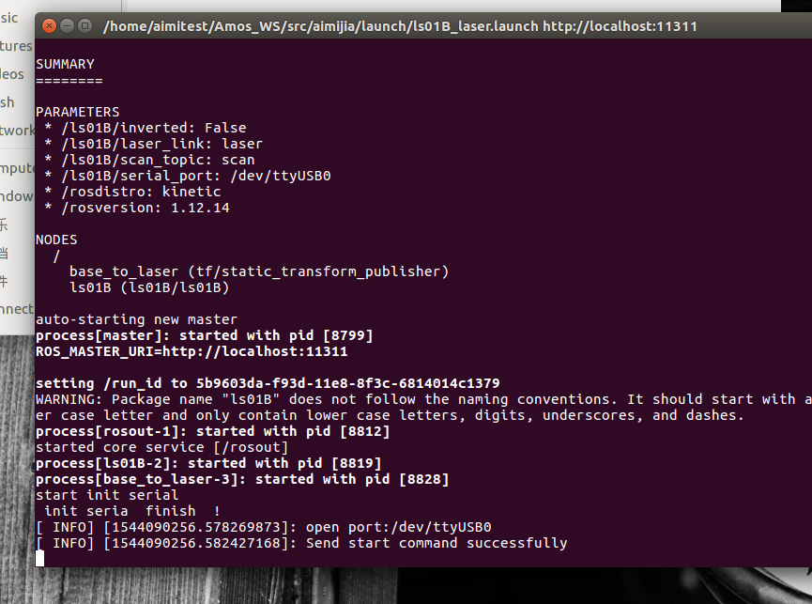

4.1.4 查看数据结构
Aimibot通过自定义的ROS的消息存放底层驱动板通过串口上传的数据，消息文件存于aimibotV2/msg目录中。通过ROS的可视化查看数据类型与数值操作如下：
1）打开一个终端执行:
roslaunch aimibot test.launch
2）另开终端执行：
rosrun rqt_topic rqt_topic
得到aimibotV2驱动发布的ROS话题如下图所示，也可通过rostopic list查看发布的话题，其中包括：
/aimibot/CoreSensors：发布控制系统核心数据，包括防跌落传感器(cliff)、左/右轮编码器(left_encoder:65364,right_encoder:65234)、左/右轮电机接收的PWM值(left_pwm,right_pwm，暂无数据)、外部按键、电池电压（battery:例如17.64）、输出电流；
/aimibot/GpInput：发布检测到的外部接口的输入值（analog_input,digtal_input（模拟信号和数字信号）暂无）
/aimibot/Ultrasonic：发布超声波传感器数值(disl1~disl6：数值大概在0-150)
/aimibot/cliff：发布防跌落传感器数值: bottom（3，0，3）
/aimibot/controller_info：发布机器人的内部信息（d_gain,i_gain,p_gain,type）
/aimibot/current：发布电源输出电流（无）
/aimibot/sensors/dock_ir：发布红外传感器数据（docking,暂无）
/aimibot/sensors/imu_data：发布陀螺仪数据（三轴加速度与机器人的偏转角度和角速度）
/aimibot/sensors/imu_data_raw
/aimibot/unique_id：发布机器人特有的ID识别号
/aimibot/version_info：发布机器人的版本信息
/joint_states：发布机器人的驱动电机状态
/odom：发布里程计信息
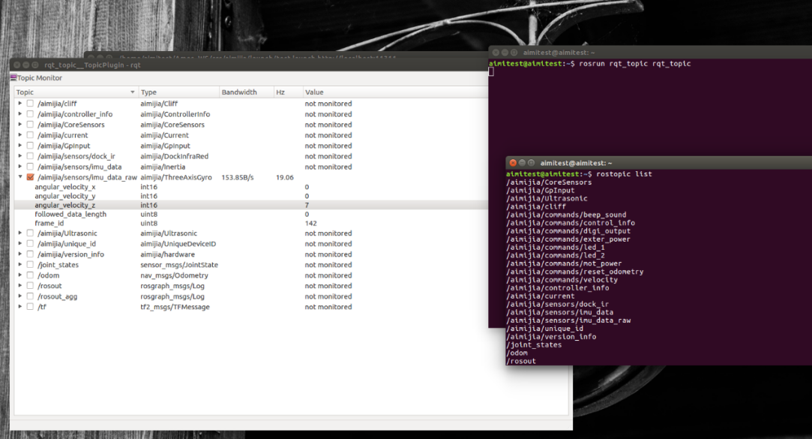
可通过ROS中的rostopic type（打印话题类型） + rostopic echo（打印话题数据->消息） 具体查看某项数据格式及具体数值，例如查看Imu数据执行如下命令：
rostopic type /aimibot/sensors/imu_data
rostopic echo /aimibot/sensors/imu_data

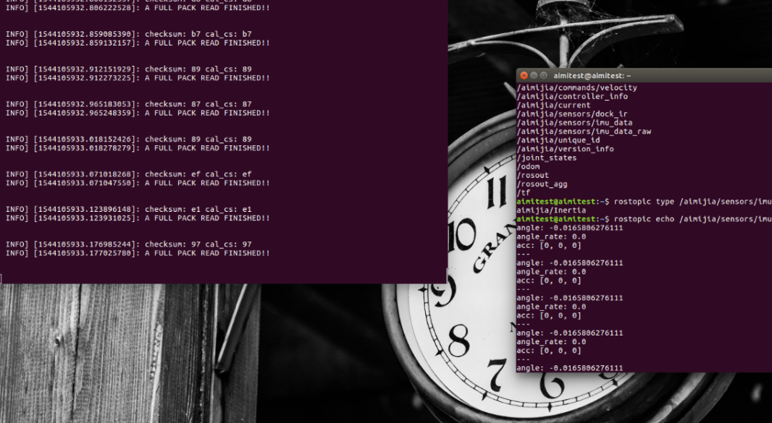

通过rqt_plot可视化数据,在“Topic”栏中输入 要查看的消息，点击添加到绘图界面，使用调整绘图界面的数据波形位置
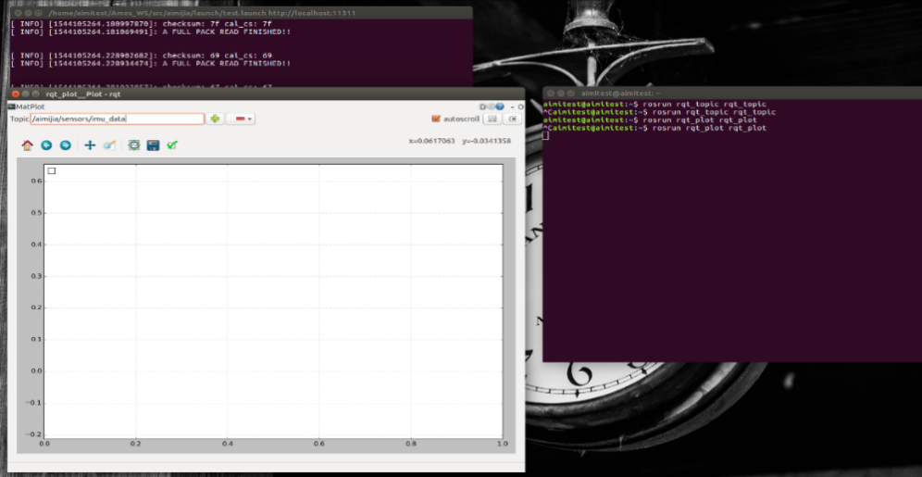
如图所示，我们在显示界面中看到机器人的偏转角度和角速度波形，此时可适当碰触机器人，正常情况下可看到角速度数据产生波动。

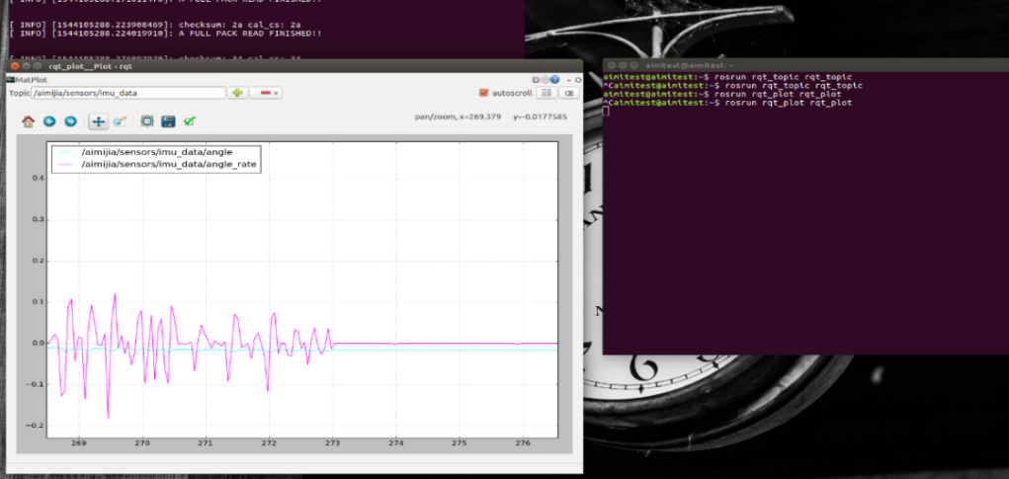

第5章 控制Aimibot运动示例

5.1运动控制原理简介
Aimibot通过键盘和罗技手柄等外设，进行简单运动，还可以通过程序设定，进行规则运动（圆形）。

5.2 keyboard键盘控制
进入Amos_WS/src/aimibotV2/scripts，给aimibot_teleop_key权限，操作如下:
cd Amos_WS/src/aimibotV2/scripts
sudo chmod 777 aimibot_teleop_key
打开一个终端执行:
roslaunch aimibot keyboard_teleop.launch
如下图所示，在终端中出现提示：
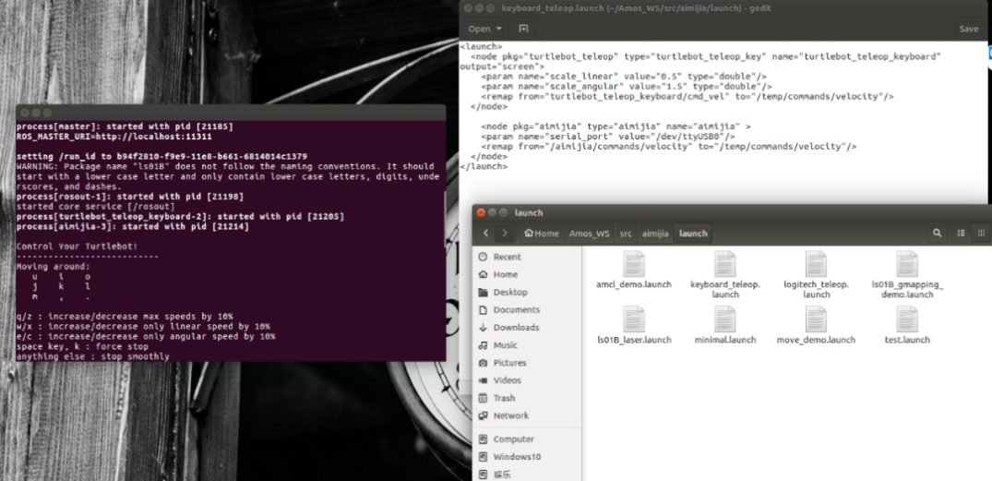
依照终端出现提示信息，其中u、i、o、j、k、l、m控制机器人的方向与速度，q/z、w/x、e/c.实现提速。

5.3 游戏手柄控制（注：两种控制方式不建议同时打开）
将手柄的无线接收器插在提供的USB上，在使用手柄控制机器人之前，需确保ubuntu系统安装其驱动，安装方式如下：
依次输入以下命令安装：
sudo apt-get install ros-kinetic-joy
sudo apt-get install ros-kinetic-joystick-drivers
rosdep install joy
rosmake joy
电脑插上游戏手柄后默认情况下游戏手柄接口名称为js0，其默认的所有者和群组都是root，即需要root权限才能进行操作。可以输入以下命令进行查看：
ls -l /dev/input/js0
输入以下命令更改js0的root群组为dialout群组：
sudo chgrp dialout /dev/input/js0
再次输入：
ls -l /dev/input/js0
查看，若输出以下信息，则表示更改成功：
crw-rw-r--+ 1 root dialout 13, 0 10月 5 09:03 /dev/input/js0
安装完成后查看是否能读到键值，执行：
sudo jstest /dev/input/js0
推动摇杆或按下按键，观察数据变化情况，随着摇杆或者按键的调整，数值也跟着发生变化，如图所示，则驱动安装成功。
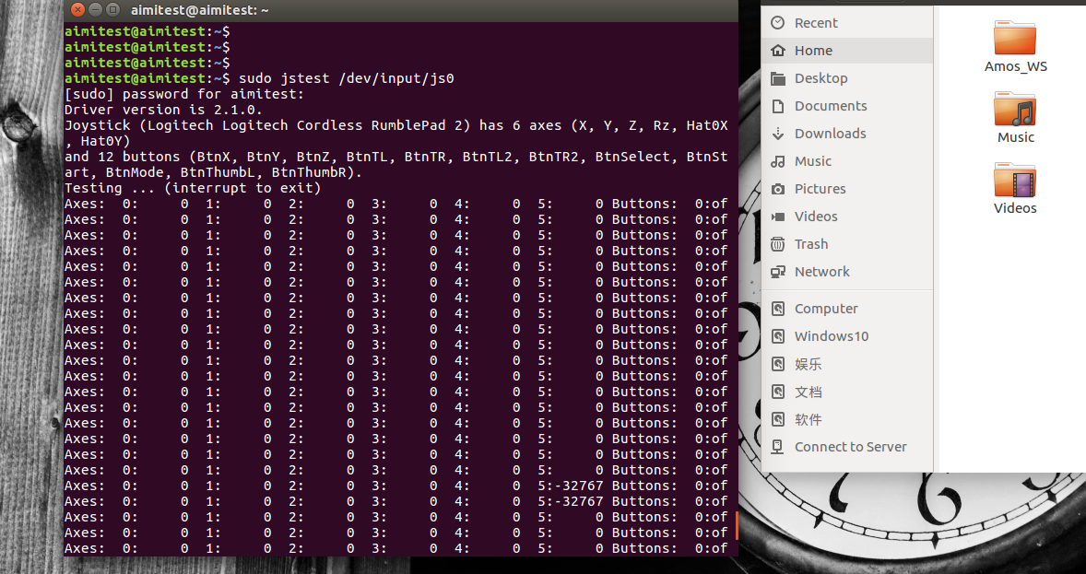
打开一终端执行:
roslaunch aimibot logitech_teleop.launch

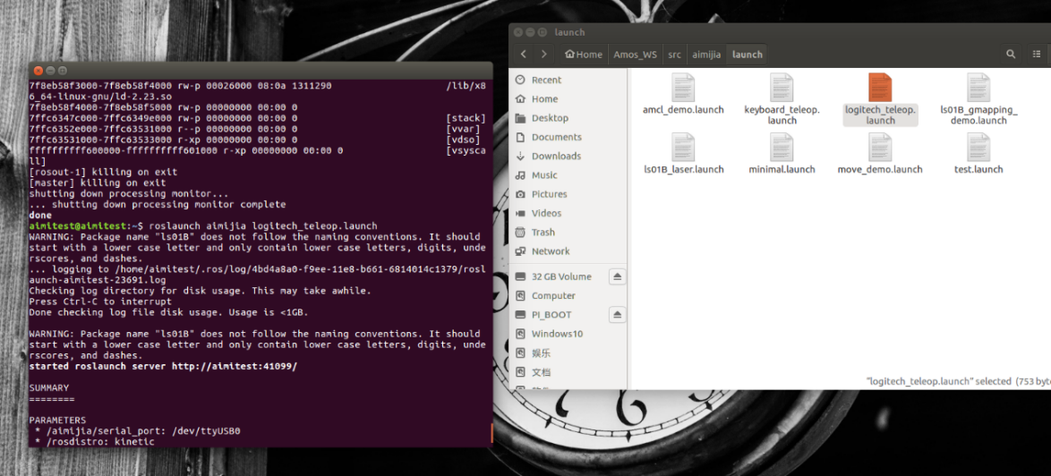
摇杆控制机器人移动操作如图所示：
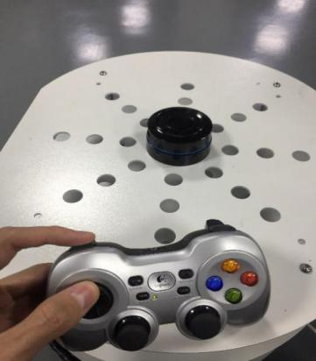
按住左手边顶部按键，相当于打开机器人的接收使能，左手边上、下键对应机器人的前后移动，左、右键对应机器人头部的左旋、右旋。

5.4 ROS节点发布消息控制机器人以圆形轨迹运动
打开一终端执行:
roslaunch aimibot movecircular.launch
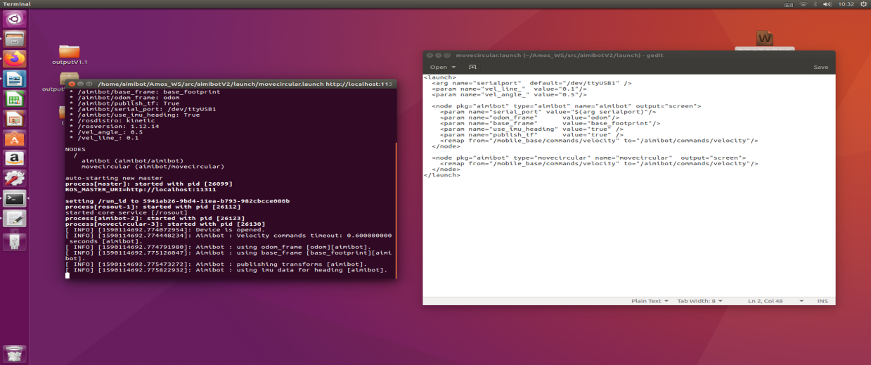
正常执行后，可观察到机器人开始在地面上按圆形轨迹移动
视频展示链接：（xxx）

第6章 超声波避障示例

6.1 超声波避障简介
在Aimibot机器人运动过程中，识别并规避障碍物达到有效的运动目的是一项重要的技术，本节示例一种采用超声波传感器的方法进行避障的方法。

6.2 超声波避障
（注：查看串口、获取操作权限、底盘串口与激光雷达串口的串口号的分配与上述步骤一致）
打开一终端执行:
roslaunch aimibot UltrasnoicObstacle.launch
如图所示：
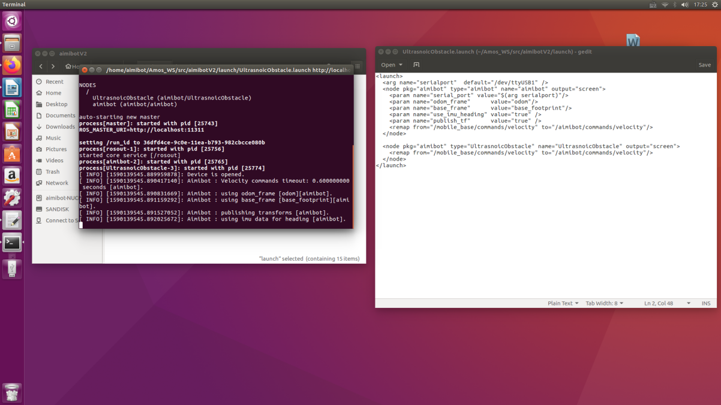
启动成功后，Aimibot会自动向前运动，经过障碍物时会根据障碍物方位主动停止或者调整方位向前运动。
视频演示链接：（xxx）

第7章 建图（SLAM）示例

7.1 Slam原理简介
SLAM（同时定位和地图绘制）是一种通过估计地图在任意空间中的当前位置来绘制地图的技术。（分为：激光和深度相机）

7.2 激光ALAM建图
（注：查看串口、获取操作权限、底盘串口与激光雷达串口的串口号的分配与上述步骤一致）
1）打开一终端执行：
roslaunch aimibot minimal.launch
2）新开终端启动gmapping,用于构建地图，执行：
roslaunch aimibot ls01B_gmapping_demo.launch
此命令将打开rviz显示环境，我们将观察到实时建图信息，如图所示：
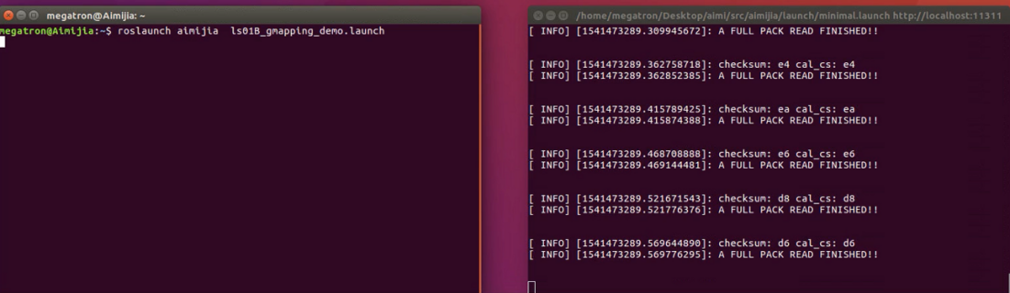
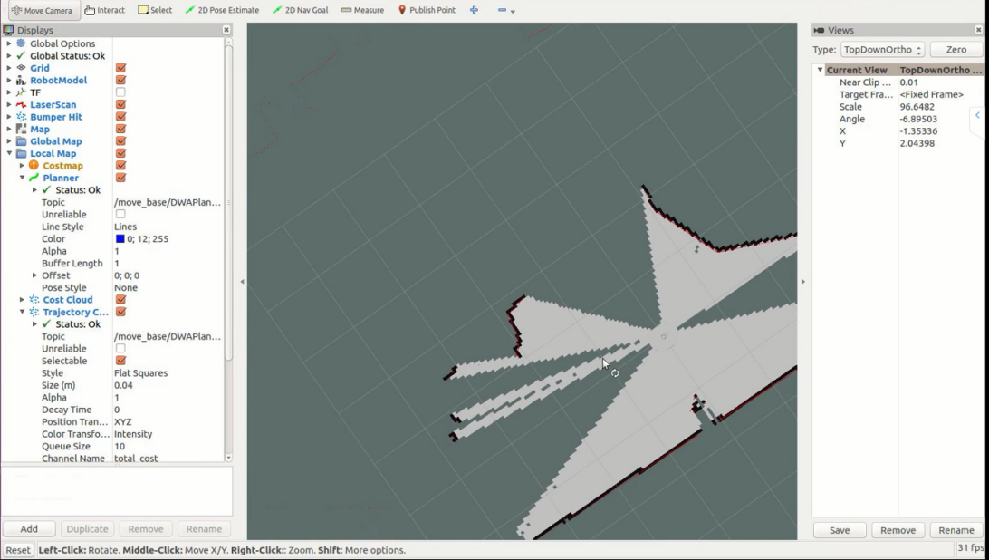
- Aimibot移动控制
打开一终端执行roslaunch aimibot keyboard_teleop.launch,通过键盘操作Aimibot:
roslaunch aimibot keyboard_teleop.launch
或者打开一终端执行roslaunch aimibot logitech_teleop.launch获得串口权限,启动罗技手柄操作Aimibot:
roslaunch aimibot logitech_teleop.launch
注意：键盘和罗技手柄二者选其一即可
通过键盘或者罗技手柄控制底盘开始建图，控制机器人在区域中运行，并在rviz的界面中实时显示，获得该区域的完整地图后如图所示：
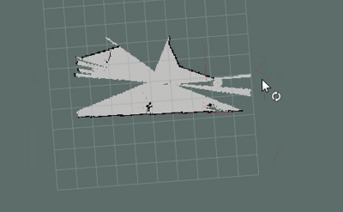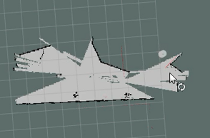
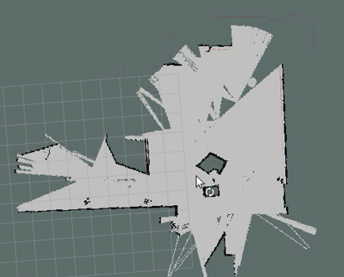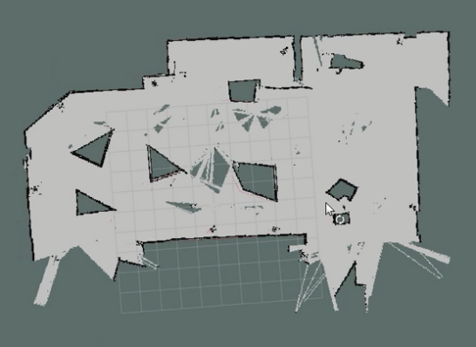
4）保存地图
将得到的地图信息保存在电脑中，新开一终端，执行新建文件夹命令：
mkdir -p ~/map
使用ros中的map_server工具保存使用激光获得的地图
rosrun map_server map_saver -f ~/map/aimijia_demo
在文件夹中可看到，地图文件
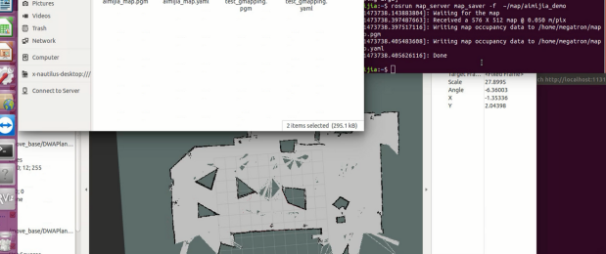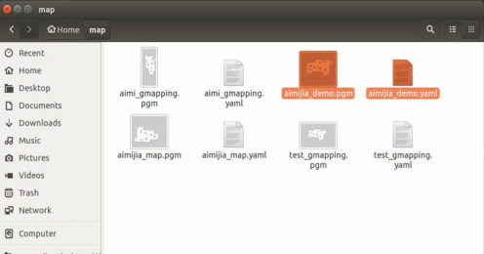
关闭所有终端。

7.3 视觉SLAM建图

7.3.1 安装驱动与依赖
安装realsensor驱动： 注意先不要插上realsensor设备！！！安装方式可参考官方。
1）注册服务器的公钥:
sudo apt-key adv --keyserver keys.gnupg.net --recv-key F6E65AC044F831AC80A06380C8B3A55A6F3EFCDE
或者：
sudo apt-key adv --keyserver hkp://keyserver.ubuntu.com:80 --recv-key F6E65AC044F831AC80A06380C8B3A55A6F3EFCDE
如果仍然无法检索公钥，请检查并指定代理设置: export http_proxy="http://<proxy>:<port>" , 并重新运行该命令。 请参阅以下其他方法.
2）将服务器添加到存储库列表中:
Ubuntu 16 LTS:
sudo add-apt-repository "deb http://realsense-hw-public.s3.amazonaws.com/Debian/apt-repo xenial main" -u
Ubuntu 18 LTS:
sudo add-apt-repository "deb http://realsense-hw-public.s3.amazonaws.com/Debian/apt-repo bionic main" -u
3）安装库（如果升级软件包，请参阅下面的部分）:
sudo apt-get install librealsense2-dkms
sudo apt-get install librealsense2-utils
以上两行将部署librealsense2 udev规则，构建并激活内核模块，运行时库以及可执行的演示和工具。
4）（可选）安装开发人员和调试软件包:
sudo apt-get install librealsense2-dev
sudo apt-get install librealsense2-dbg
安装了dev软件包后，您可以使用g ++ -std = c ++ 11 filename.cpp -lrealsense2或您选择的IDE编译具有librealsense的应用程序。
重新连接英特尔实感深度摄像头并运行：
打开一新的终端，运行图下指令：
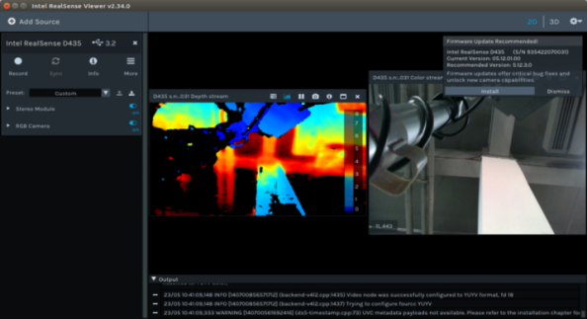
realsense-viewer

验证内核是否已更新：
modinfo uvcvideo | grep "version:"
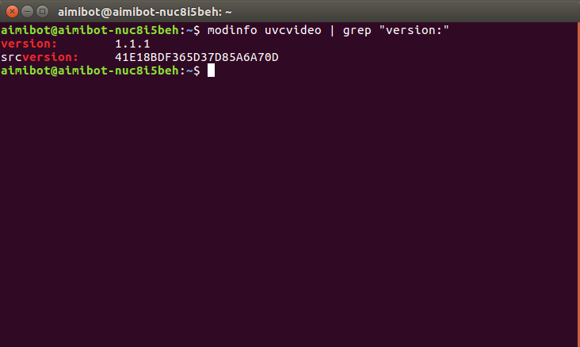
会出现 realsense 字符串，如下图所示

安装realsensor ros功能包
sudo apt-get install ros-kinetic-realsense2-camera
安装rtabmap ros功能包
sudo apt-get install ros-kinetic-rtabmap-ros
7.3.2确定realsensor的位置
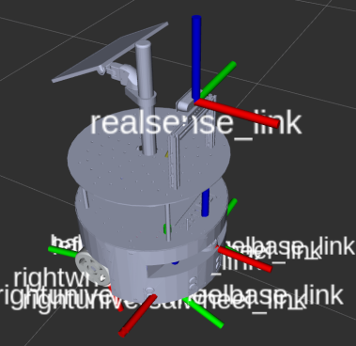
默认是安装了支架的，位置与aimibotV2_description的urdf文件中描述的一致，可以通过roslaunch aimibot2_description display.launch来查看realsensor安装位置是否与实际安装位置一致。且坐标系应如图所示
相机坐标系x轴与相机方向一致。若需要人为更改相机姿态，则需要自己设置aimibotV2_description的urdf描述文件。在aimibotV2_description/urdf/aimibot.urdf文件中找到如下设置：
<joint
name="realsense_joint"
type="fixed">
<origin
xyz="0.22476 4.8928E-05 0.5145 "
rpy="0 0 0" /> <!--这里设置相机姿态 -->
<parent
link="base_footprint" />
<child
link="realsense_link" />
<axis
xyz="0 0 0" />
</joint>
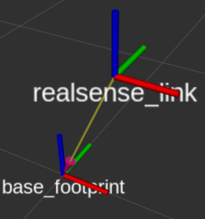
rpy="0 0 0"处可以设置姿态，如果位置有变动，则需要以base_footprint底盘坐标系作为参考，来变化

7.3.3 视觉建图
7.3.3.1建图原理简介
建图会同时通过视觉slam建立点云地图，以及激光slam建立栅格地图，导航最后通过视觉点云地图来定位，通过激光的栅格地图来导航，通过激光来避障。首先进行建图，建图的期间尽量保持环境是静态的，目前的rtabmap无法剔除动态点云。建图之后保存地图文件，然后依赖地图文件进行定位与导航。
7.3.3.2建图
打开一终端执行：
roslaunch aimibot rtabmap_local.launch rviz:=true
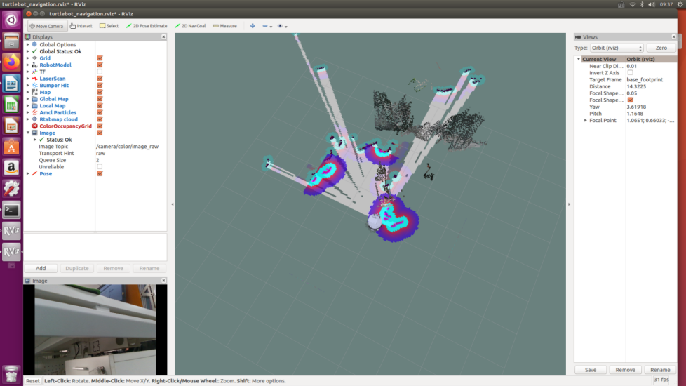

打开一终端执行launch文件，通过键盘控制机器人建图：
roslaunch aimibot keyboard_teleop.launch
或者使用手柄控制机器人建图，建好的地图关闭软件，地图保存在~/.ros中rtabmap.db。
在Home文件下按ctrl+h显示隐藏文件
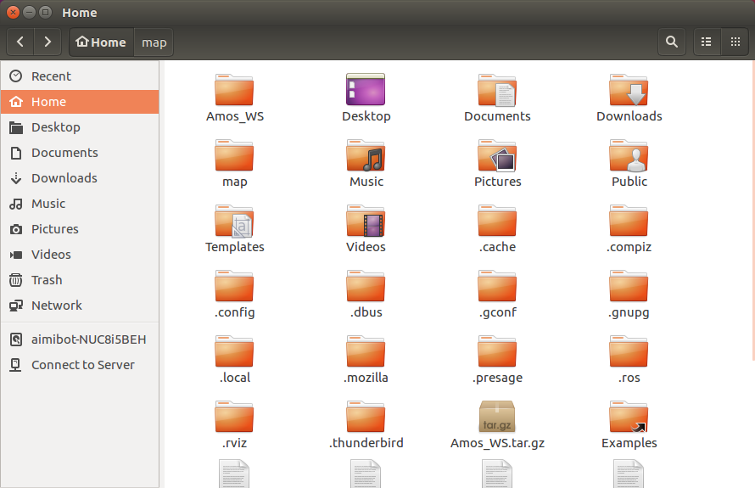

进入.ros文件夹即可看到保存的地图，如下图所示的rtabmap.db
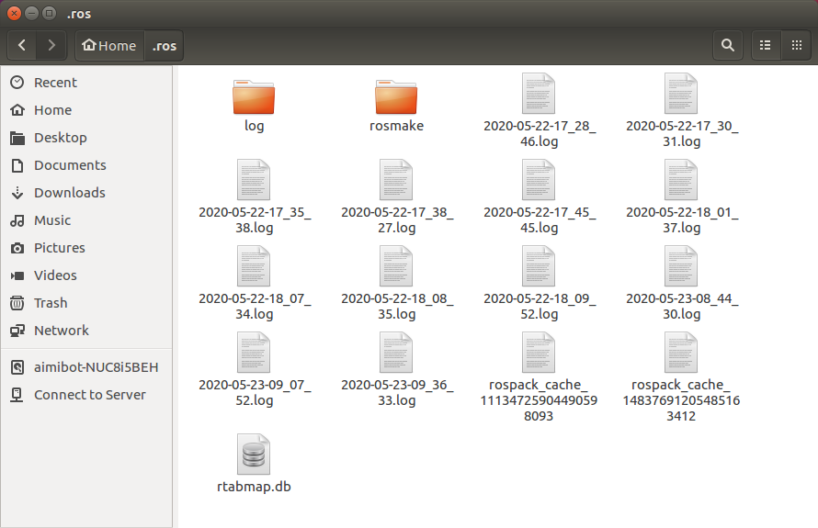

第8章 导航 （Navigation）示例

8.1 导航原理简介
导航是移动机器人技术的基本目的之一。机器人技术中导航非常重要，是必不可少的部分。导航是指机器人运动到一个指定的目的地，需要知道机器人本身地理位置，并要有一个给定的周围环境的地图，在各种路径中找出最优路径，在行驶中避免障碍物（如墙壁、家具、物体）等。

8.2 激光导航
注意：请确保您已经创建了您的地图。
1）启动底盘：
打开一个终端执行：
roslaunch aimibot minimal.launch
2）启动激光雷达：
另开一终端执行：
roslaunch aimibot ls01B_laser.launch
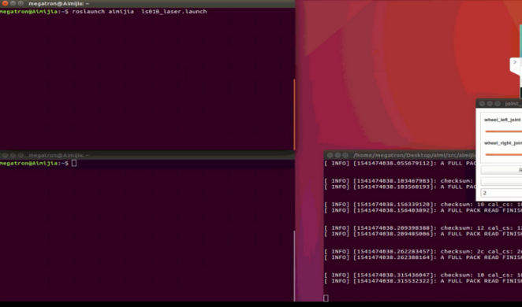

3）加载地图文件：
另开一终端，执行：
roslaunch aimibot amcl_demo.launch map_file:=/home/username/map/aimijia_demo.yaml
(注：username为你的电脑用户名，如图中的aimibot)
如果你看到odom received!说明已经正常运行。如果你收到一个警告：
Waiting on transform...，先重启minimal.launch，重新启动amcl_demo.lauch。您可能需要尝试重新启动几次。同时在rviz仿真环境中将出现机器人模型。
此时机器人的位置很可能并不是建图时的起始位置，所以我们需要在rviz中手动校准原点位置，校准步骤如下：
1）估计初始姿态：
在rviz中，点击顶部工具栏中的“2D Pose Estimate”，将鼠标放置在地图中并长按调整头部指向，当激光雷达的障碍物指示线与地图中的物体重合时，校准完成。
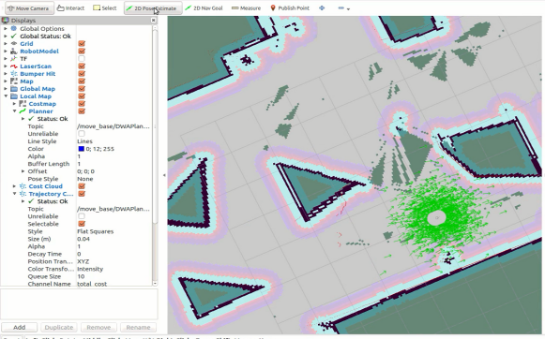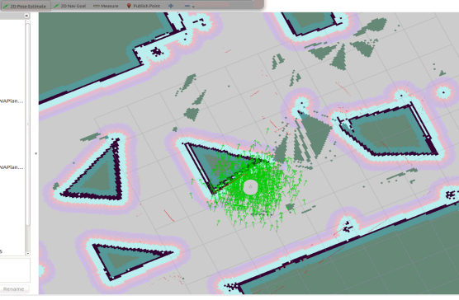
2）发送导航目标
校准完成后，点击顶部工具栏中的“2D Nav Goal”，再将鼠标点击地图中任意位置，即可使用导航演示功能，机器人生成轨迹并自动运行，如图所示，机器人周围路径越可靠，显示的颜色越趋近于红色：
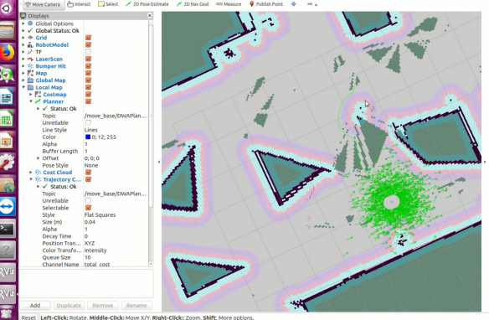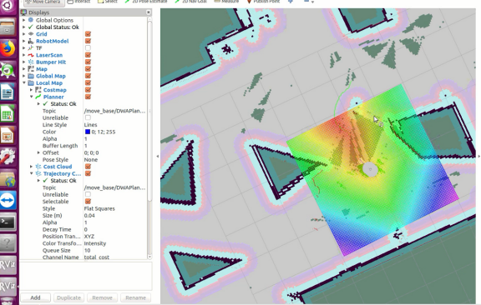

8.3 视觉导航
打开一个终端，执行：
roslaunch aimibot rtabmap_local.launch rviz:=true localization:=true database_path:=~/map/yourmapname.db
载入后机器人会自动定位，然后可以设定目标点，机器人会导航到目标点。

进阶部分

第9章 进阶ROS开发

9.1 蓝牙键盘控制机器人运动
一、实验目的
1、掌握Aimibot教育机器人键盘控制运动工作原理
2、熟练编写机器人键盘控制运动程序，实现蓝牙键盘控制机器人运动
二、实验内容
1、通过示例代码控制智能移动机器人进行运动；
2、通过修改示例代码控制智能移动机器人进行避障时的安全距离。
三、实验器材
1、硬件：Aimibot教育机器人主体、键盘鼠标。
2、软件：Ubuntu16.04 + ROS
四、实验原理
1、键盘控制原理
2、键盘控制运动思路
该例程中，目标线速度（最高线速度）设为0.2，目标角速度（最高角速度）设为1，当按下控制机器人运动的按键时，目标线速度则为±0.2，目标角速度则为±1；每次主循环时，线速度增加0.02，五次循环后（即线速度为0.1），线速度在每次主循环时减少0.02，角速度类似，每次增加或者减少0.1，即机器人完成一次运动的过程是通过速度依次递增再依次递减实现的；当机器人还未停止便再次按下按键时，循环的标志位会清零，则速度会继续增加，最高速度为目标速度，即最高线速度为0.2，最高角速度为1；当按下控制机器人速度的按键时，则改变目标速度的值，通过改变最高速度的值来实现机器人的速度控制；当按下停止机器人运动的按键时，清空所有标志位即可。程序流程图如下：
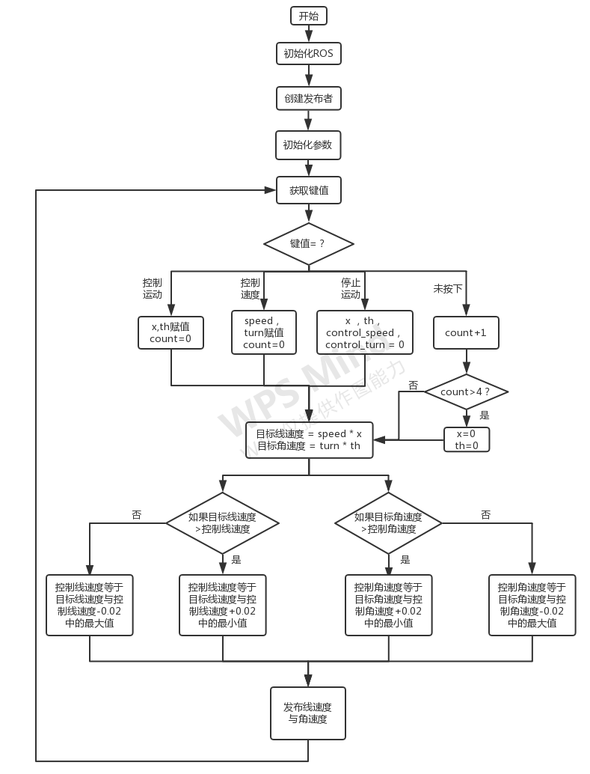
3、程序代码
打开Amos_WS/aimibotV2文件夹，可以看到lunch、scripts等多个文件夹，其中keyboard_teleop.launch文件位于lunch文件夹中，aimibot_teleop_key文件位于scripts文件夹中，依次打开两个文件，查看代码。
- keyboard_teleop.launch文件
打开Amos_WS/aimibotV2/lunch/keyboard_teleop.launch文件，该lunch文件运行了aimibot可执行文件与aimibot_teleop_key可执行文件，其中对aimibot可执行文件与aimibot_teleop_key可执行文件中的参数进行赋值，初始线速度设置为0.5，初始角速度设置1.5，并对话题名称进行重映射，将话题名称重映射为一样的名称。
打开keyboard_teleop.launch文件，代码如下：
<launch>
<arg name="serialport" default="/dev/ttyUSB0" /> //串口使用USB0
<node pkg="aimibot" type="aimibot" name="aimibot" output="screen">
<param name="serial_port" value="$(arg serialport)"/>
<param name="odom_frame" value="odom"/>
<param name="base_frame" value="base_footprint"/>
<param name="use_imu_heading" value="true" />
<param name="publish_tf" value="true" />
<remap from="/mobile_base/commands/velocity" to= "/aimibot/ commands/ velocity"/> //重映射话题名称
</node>

<node pkg="aimibot"type="aimibot_teleop_key"
name="aimibot_teleop_keyboard" output="screen">
<param name="scale_linear" value="0.5" type="double"/> //设置线速度
<param name="scale_angular" value="1.5" type="double"/> //设置角速度
<remap from="aimibot_teleop_keyboard/cmd_vel"to=
"aimibot/commands/velocity"/> //重映射话题名称
</node>
</launch>
- aimibot_teleop_key文件
打开Amos_WS/aimibotV2/scripts/aimibot_teleop_key文件，该程序实现了键盘控制机器人运动的功能，主要函数为getKey函数和main函数，其中getKey函数的功能是获取键值，main函数的功能是将键值对应的运动指令通过话题发布出去，函数代码入下：
def getKey():
tty.setraw(sys.stdin.fileno())
rlist, _, _ = select.select([sys.stdin], [], [], 0.1)
if rlist: //是否按下键盘
key = sys.stdin.read(1)
else:
key = ''
termios.tcsetattr(sys.stdin, termios.TCSADRAIN, settings)
return key //返回键值

if __name__=="__main__":
settings = termios.tcgetattr(sys.stdin)
rospy.init_node('aimibot_teleop') //初始化节点
pub = rospy.Publisher('~cmd_vel', Twist, queue_size=5) //创建发布者
x = 0 //线速度方向标志位
th = 0 //角速度方向标志位
count = 0 //运动标志位
target_speed = 0 //目标线速度
target_turn = 0 //目标角速度
control_speed = 0 //控制线速度
control_turn = 0 //控制角速度
try:
print(msg)
print(vels(speed,turn))
while(1):
key = getKey() //获取键值
if key in moveBindings.keys(): //按下控制运动的按键
x = moveBindings[key][0]
th = moveBindings[key][1]
count = 0
elif key in speedBindings.keys(): //按下速度运动的按键
speed = speed * speedBindings[key][0]
turn = turn * speedBindings[key][1]
count = 0
print(vels(speed,turn))
elif key == ' ' or key == 'k' : //按下’k’或者空格
x = 0
th = 0
control_speed = 0
control_turn = 0
else: //未按下按键
count = count + 1
if count > 4:
x = 0
th = 0
if (key == '\x03'):
break
target_speed = speed * x
target_turn = turn * th
//线速度赋值
if target_speed > control_speed:
control_speed = min( target_speed, control_speed + 0.02 )
elif target_speed < control_speed:
control_speed = max( target_speed, control_speed - 0.02 )
else:
control_speed = target_speed
//角速度赋值
if target_turn > control_turn:
control_turn = min( target_turn, control_turn + 0.1 )
elif target_turn < control_turn:
control_turn = max( target_turn, control_turn - 0.1 )
else:
control_turn = target_turn

twist = Twist()
twist.linear.x = control_speed; twist.linear.y = 0; twist.linear.z = 0
twist.angular.x = 0; twist.angular.y = 0; twist.angular.z =control_turn
pub.publish(twist) //发布线速度与角速度
except Exception as e:
print(e)
finally:
twist = Twist()
twist.linear.x = 0; twist.linear.y = 0; twist.linear.z = 0
twist.angular.x = 0; twist.angular.y = 0; twist.angular.z = 0
pub.publish(twist)

termios.tcsetattr(sys.stdin, termios.TCSADRAIN, settings)

五、实验步骤
1、获取串口操作权限（已映射），详见说明书第X章。
2、打开终端，启动keyboard_teleop.launch文件，执行：
roslaunch aimibot keyboard_teleop.launch如图所示：

依照终端出现提示信息，其中u、i、o、j、k、l、m控制机器人的方向与速度，q/z、w/x、e/c.实现提速。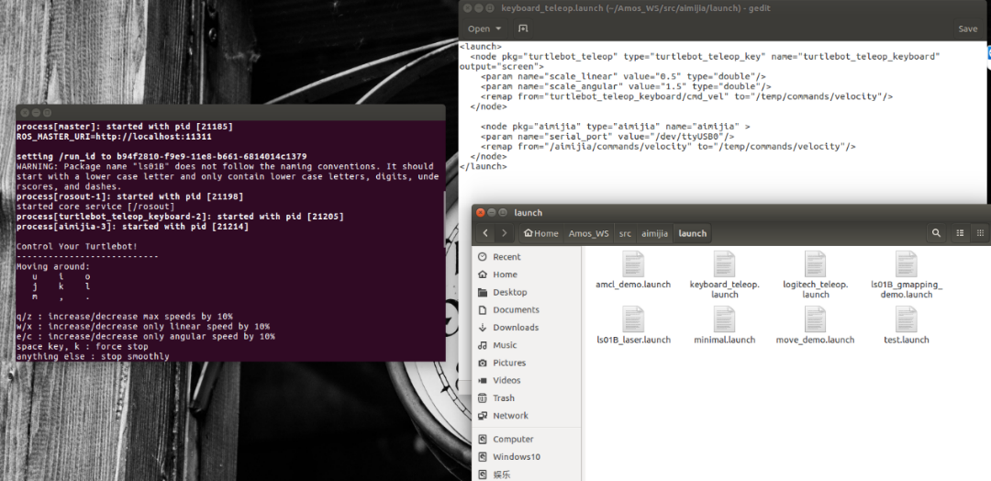
- 注意事项
在编写运动数据发布函数的时候，应注意运动数据订阅者的队列长度，以及机器人处理运动数据的时间间隔，经实验证明，如果主函数的循环时间过短，会导致机器人无法执行运动过程，因为机器人在接收到前一次的运动数据并处理数据的过程中，下一次的运动数据便到来了，如果我们处理消息的速度不够快，会将收到的消息缓冲下来，满了的话，后面的到达的消息将会覆盖前面的消息，最终导致机器人只能处理最后到来的数据，即速度均为0的运动数据。可使用time.time()函数验证该程序主循环的执行时间，发现主循环的执行时间大概为0.1s，主要为getKey()函数的执行时间；可修改程序，使每次运动的执行过程在一个while循环中，即按键之后不再调用getKey()函数，直到速度为0时跳出循环，再调用getKey()函数获取键值，发现此循环的时间大概为0.002s，且机器人不再运动，可利用time.sleep()函数找出机器人处理运动数据最短的时间。
七、预习与思考题
请思考：如何在自主轨迹运动中加入超声波传感器，使得机器人在轨迹运动中遇到障碍物能自主暂停，保护移动机器人？
八、进阶实验
通过修改示例代码，利用超声波传感器控制机器人跟随木块运动。

9.2 ROS教育机器人圆形轨迹运动
一、实验目的
1、掌握Aimibot教育机器人运动工作原理
2、熟练编写机器人圆形轨迹运动程序，实现机器人圆形轨迹运动
二、实验内容
1、通过示例代码控制智能移动机器人进行圆形轨迹运动；
2、通过修改示例代码控制智能移动机器人进行矩形轨迹运动。
三、实验器材
1、硬件：Aimibot教育机器人主体、键盘鼠标。
2、软件：Ubuntu16.04 + ROS
四、实验原理
1、圆形轨迹运动思路
该例程中，控制机器人进行圆形轨迹运动是通过不断发布一样的线速度与角速度话题实现的。程序流程图如下：
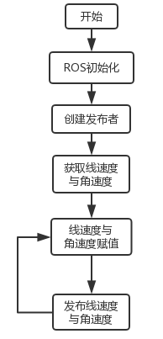
2、程序代码
打开Amos_WS/aimibotV2文件夹，可以看到lunch、src、include等多个文件夹，其中movecircular.launch文件位于lunch文件夹中，movecircular.h文件位于include文件夹中，movecircular.cpp文件位于src文件夹中，依次打开三个文件，查看代码。
- movecircular.launch文件
打开Amos_WS/aimibotV2/lunch/movecircular.launch文件，该lunch文件运行了aimibot可执行文件与movecircular可执行文件，其中对aimibot可执行文件中的参数进行赋值，对movecircular可执行文件中线速度与角速度的参数进行赋值，并对话题名称进行重映射，
打开movecircular.launch文件，代码如下：
<launch>
<arg name="serialport" default="/dev/ttyUSB0" /> //串口使用USB0
<param name="vel_line_" value="0.5"/> //线速度设为0.5
<param name="vel_angle_" value="0.5"/> //角速度设为0.5
<node pkg="aimibot" type="aimibot" name="aimibot" output="screen">
<param name="serial_port" value="$(arg serialport)"/>
<param name="odom_frame" value="odom"/>
<param name="base_frame" value="base_footprint"/>
<param name="use_imu_heading" value="true" />
<param name="publish_tf" value="true" />
<remap from="/mobile_base/commands/velocity" to="/aimibot/commands/velocity"/> //重映射话题名称
</node>
<node pkg="aimibot" type="movecircular" name="movecircular" output="screen">
<remap from="/mobile_base/commands/velocity" to="/aimibot/commands/velocity"/> //重映射话题名称
</node>
</launch>
- movecircular.h文件
打开Amos_WS/aimibotV2/include/movecircular.h文件，该头文件声明了一个cirvelControl类，对movecircular.cpp文件中的参数进行了定义，并创建了发布者的实例，函数代码如下：
class cirvelControl //声明cirvelControl类
{
public: //公共权限
cirvelControl(); //定义构造函数，函数名与类名相同（在这里是对构造函数进行声明）
void init(); //初始化速度
void velocityControl(); //运动控制
private: //私有权限
double vel_line_; //线速度
double vel_angle_; //角速度
ros::NodeHandle handle_; //创建节点句柄 handle_
ros::Publisher vel_pub_ ; //通过ros::Publisher这样一个类来创建一vel_pub_这样一个对象，速度发布者 vel_pub_
};
- movecircular.cpp文件
打开Amos_WS/aimibotV2/src/movecircular.cpp文件，该程序实现了机器人进行圆形轨迹运动的功能，主要函数为init函数和velocityControl函数，init函数主要从lunch文件中获取/vel_line_与/vel_angle_的参数数据，velocityControl主要发布机器人的速度数据，控制机器人运动，主要函数代码入下：
void cirvelControl::init()
{
//从Param中获取线速度与角速度
handle_.getParam("/vel_line_",vel_line_);
handle_.getParam("/vel_angle_",vel_angle_);
}
void cirvelControl::velocityControl()
{
geometry_msgs::Twist controlVel_;
controlVel_.angular.z = vel_angle_; //角速度赋值
controlVel_.linear.x = vel_line_; //线速度赋值
controlVel_.linear.y = 0;
controlVel_.linear.z = 0;
vel_pub_.publish(controlVel_); //发布线速度与角速度
}
int main(int argc,char** argv)
{
ros::init(argc,argv,"odompubt"); //ros初始化
cirvelControl cirodom_vel_;
while(ros::ok())
{
cirodom_vel_.velocityControl(); //调用运动控制函数
}
ros::spin();
return 0;
}
五、实验步骤
1、获取串口操作权限（已映射），详见说明书第X章。
2、打开终端，启动movecircular.launch文件，执行：
roslaunch aimibot movecircular.launch
如图所示：

启动成功后，机器人会自动进行圆形轨迹运动。
- 实验注意事项
由于该例程中所发布的线速度与角速度无需改变值的大小，便可实现机器人进行圆形轨迹运动，所以只需在main函数里循环调用发布机器人速度的函数即可。在进阶实验中需要改变机器人线速度与角速度的值，所以不能只在main函数里循环调用发布机器人速度的函数，因为在机器人改变方向时，线速度为0，机器人直线行驶时，角速度为0。以下提供三个思路在机器人运动的过程中改变线速度与角速度的值：
- 使用里程计：利用里程计获得机器人Z轴的旋转角，即机器人改变方向时转过的角度，当旋转角为90的倍数时，使角速度为0，控制机器人直线行驶；再利用里程计获得机器人X方向前进的距离，当距离为某一固定值的倍数时，使线速度为0，控制机器人转向，即可实现机器人进行矩形轨迹运动。
- 使用定时器：利用ros::Timer timer = n.createTimer(ros::Duration(period), timerCallback)函数创建一个定时器，每隔一定时间在回调函数里改变一次线速度与角速度的值，即可实现机器人进行矩形轨迹运动。
- 使用循环标志位：该思路与例程中的思路类似，在main函数里循环调用发布机器人速度的函数，但在发布机器人速度的函数里增加一个循环标志位，即每调用一次发布机器人速度的函数该标志位加一，每调用到一定次数时，改变线速度与角速度的值，该方法与定时器的功能类似，但程序实现较简单，需要注意，由于程序简单，执行速度快，且线速度与角速度都有为0的时候，所以需要增加一个延时函数，否则会导致速度数据溢出，订阅者只能处理最后到来的数据，最终机器人不进行运动。
七、预习与思考题
八、进阶实验
通过修改示例代码，控制智能移动机器人进行矩形轨迹运动

9.3 ROS教育机器人超声波避障实验
一、实验目的
1、掌握Aimibot教育机器人超声波避障工作原理
2、熟练编写机器人超声波避障控制程序，实现机器人超声波避障
二、实验内容
1、通过示例代码控制智能移动机器人进行超声波避障；
2、通过修改示例代码控制智能移动机器人进行避障时的安全距离。
三、实验器材
1、硬件：Aimibot教育机器人主体、键盘鼠标、超声波传感器。
2、软件：Ubuntu16.04 + ROS
四、实验原理
1、超声波测距原理
本Aimibot 教育机器人前端安装有五个超声波传感器，每个超声波的有效监测范围为 3m，检测幅度为15°，为避免碰撞、特征识别、定位和导航提供目标检测和距离信息。模块包括超声波发射器、接收器与控制电路。实物图如下：
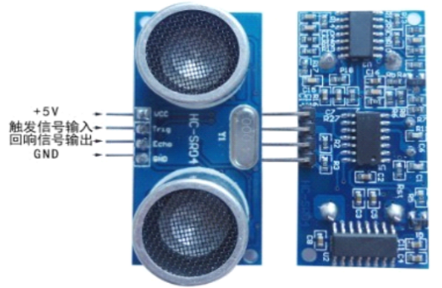
图x.x 超声波传感器实物图
VCC供5V电源，GND为地线，TRIG触发控制信号输入，ECHO回响信号输出等四个接口端。基本工作原理如下：
（1）采用IO口TRIG触发测距，给最少10us的高电平信号；
（2）模块自动发送8个40khz的方波，自动检测是否有信号返回；
（3）有信号返回，通过IO口ECHO输出一个高电平，高电平持续的时间就是超声波从发射到返回的时间；
（4）测试距离=（高电平时间*声速（340m/s））/2。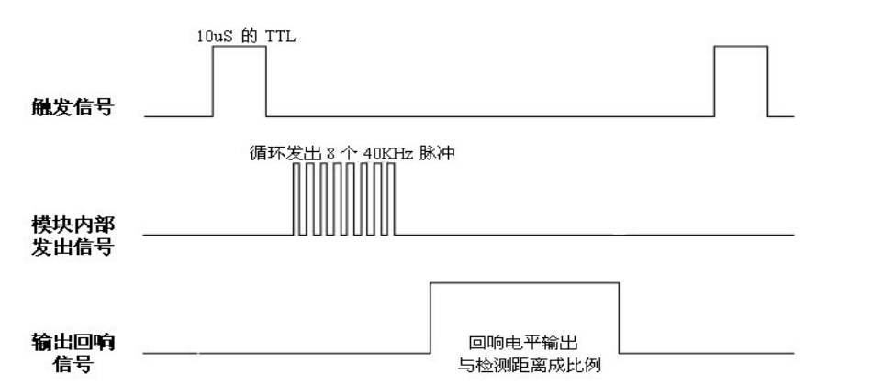
图x.x 超声波时序图
以上时序图表明只需要提供一个10uS以上脉冲触发信号，该模块内部将发出8个40kHz周期电平并检测回波。一旦检测到有回波信号则输出回响信号。
回响信号的脉冲宽度与所测的距离成正比。由此通过发射信号到收到的回响信号时间间隔可以计算得到距离。公式：uS/58=厘米或者uS/148=英寸：或是：距离=高电平时间*声速（340m/s）/2；建议测量周期为60ms以上，以防止发射信号对回响信号的影响。
2、超声波避障思路
机器人行走的过程中检查前方有无障碍物，如果没有就继续向前走，有的话就测距并判断距离是否达到避障的条件（避障安全距离可视实际情况而定，可在程序中设置），如障碍物较多，为避免机器人不停左右转动，设置为默认左转，再根据障碍物方位主动停止或者调整方位向前运动。流程图如下图所示：
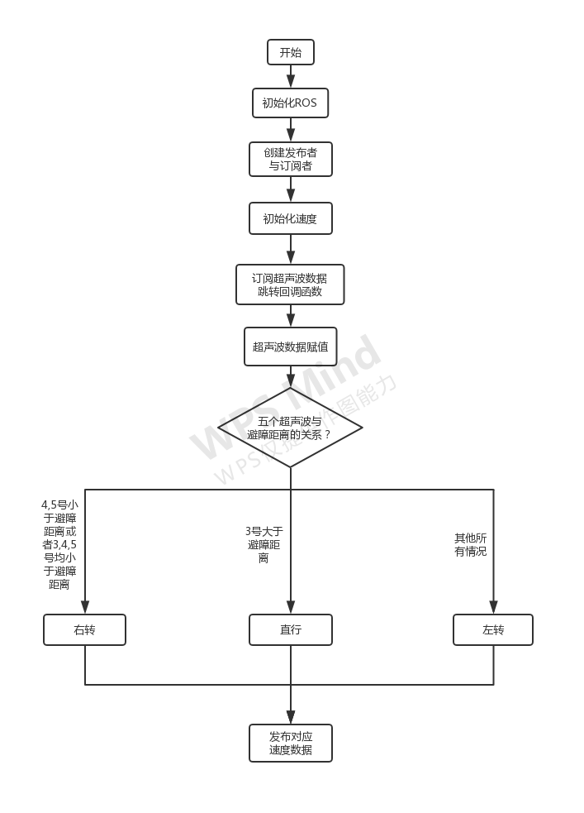
3、程序代码
打开Amos_WS/aimibotV2文件夹，可以看到lunch、src、include等多个文件夹，其中UltrasnoicObstacle.launch文件位于lunch文件夹中，UltrasnoicObstacle.h文件位于include文件夹中，UltrasnoicObstacle.cpp文件位于src文件夹中，依次打开三个文件，查看代码。
- UltrasnoicObstacle.launch文件
打开Amos_WS/aimibotV2/lunch/UltrasnoicObstacle.launch文件，该lunch文件运行了aimibot可执行文件与UltrasnoicObstacle可执行文件，其中对aimibot可执行文件中的参数进行赋值，并对话题名称进行重映射。
打开UltrasnoicObstacle.launch文件，代码如下：
<launch>
<arg name="serialport" default="/dev/ttyUSB0" /> //串口使用USB0
<node pkg="aimibot" type="aimibot" name="aimibot" output="screen">
<param name="serial_port" value="$(arg serialport)"/>
<param name="odom_frame" value="odom"/>
<param name="base_frame" value="base_footprint"/>
<param name="use_imu_heading" value="true" />
<param name="publish_tf" value="true" />
<remap from="/mobile_base/commands/velocity" to= "/aimibot/ commands/ velocity"/> //重映射话题名称
</node>
<node pkg="aimibot" type="UltrasnoicObstacle" name="UltrasnoicObstacle" output="screen">
<remapfrom="/mobile_base/commands/velocity"to="/aimibot/commands/
velocity"/> //重映射话题名称
</node>
</launch>
- UltrasnoicObstacle.h文件
打开Amos_WS/aimibotV2/include/UltrasnoicObstacle.h文件，该头文件声明了一个runningtest类，对UltrasnoicObstacle.cpp文件中的参数进行了定义，并创建了发布者与订阅者的实例，函数如下：
class runningtest //声明runningtest类
{
public://公共权限
runningtest(); //定义构造函数，函数名与类名相同（在这里是对构造函数进行声明）
int state_; //机器人运动方向标志位
protected: //保护权限
void runningtestultrasonic_data_callback(const aimibot::Ultrasonic::ConstPtr &sonic_pubdata);
private: //私有权限
unsigned short ObstacDis_; //避障安全距离
double vel_line_; //线速度
double vel_angle_; //角速度
ros::NodeHandle handle_; //创建节点句柄 handle_
ros::Publisher vel_pub_; //通过ros::Publisher这样一个类来创建一vel_pub_这样一个对象，速度发布者 vel_pub_
ros::Subscriber sub_sonic_; //通过ros::Subscriber这样一个类来创建一个sub_sonic_这样一个对象，超声波传感器信息订阅者sub_sonic_
bool init(); //对应UltrasnoicObstacle.cpp 中的bool runningtest::init()，利用构造函数赋初值
bool velocityControl(); //速度控制
};
- UltrasnoicObstacle.cpp文件
打开Amos_WS/aimibotV2/src/UltrasnoicObstacle.cpp文件，该程序实现了机器人超声波避障的功能，主要函数为runningtestultrasonic_data_callback函数和velocityControl函数，其中runningtest::runningtestultrasonic_data_callback(const aimibot:: UltrasonicConstPtr& sonic_pubdata)，这是在ROS里面一个固定格式的一个调用。msg是sonic_pubdata，aimibot::Ultrasonic是消息的结构，后面调用它是一个长指针ConstPtr& sonic_pubdata。&sonic_pubdata进来之后，就会以一个长指针的形式指向“/aimibot/Ultrasonic”所有数据内容。函数入下：
void runningtest::runningtestultrasonic_data_callback(const aimibot:: Ultraso nicConstPtr& sonic_pubdata)
{
//五个超声波传感器的数据赋值
curr_dis_.disl1 = sonic_pubdata->disl1;//L1
curr_dis_.disl2 = sonic_pubdata->disl2;//L2
curr_dis_.disl3 = sonic_pubdata->disl3;//M
curr_dis_.disl4 = sonic_pubdata->disl4;//R4
curr_dis_.disl5 = sonic_pubdata->disl5;//R5
//避障安全距离判断
if ((curr_dis_.disl4 <= ObstacDis_) ||(curr_dis_.disl5 <= ObstacDis_) ||
(curr_dis_.disl4 <= ObstacDis_&&curr_dis_.disl5 <= ObstacDis_) ||
(curr_dis_.disl3 <= ObstacDis_&&curr_dis_.disl4 <= ObstacDis_ &&curr_dis_.disl5 <= ObstacDis_))
{
state_ = 1;//右转
}
else if ((curr_dis_.disl1 <= ObstacDis_) ||(curr_dis_.disl2 <= ObstacDis_) ||
(curr_dis_.disl1 <= ObstacDis_&&curr_dis_.disl2 <= ObstacDis_)||
(curr_dis_.disl3 <= ObstacDis_&&curr_dis_.disl2 <= ObstacDis_ &&curr_dis_.disl1 <= ObstacDis_))
{
state_ = 2;//左转
}
else if (curr_dis_.disl3>ObstacDis_)
{
state_ = 0;//直行
}
else if ((curr_dis_.disl1 <= ObstacDis_&&curr_dis_.disl2 <= ObstacDis_ &&curr_dis_.disl3 <= ObstacDis_&&curr_dis_.disl4 <= ObstacDis_ &&curr_dis_.disl5 <= ObstacDis_) ||(curr_dis_.disl2 <= ObstacDis_ &&curr_dis_.disl3 <= ObstacDis_&&curr_dis_.disl4 <= ObstacDis_) ||
(curr_dis_.disl3 <= ObstacDis_&&curr_dis_.disl2 <= ObstacDis_&&curr_dis_.disl1 <= ObstacDis_) ||
(curr_dis_.disl3 <= ObstacDis_&&curr_dis_.disl4 <= ObstacDis_) ||
(curr_dis_.disl3 <= ObstacDis_&&curr_dis_.disl2 <= ObstacDis_) ||
(curr_dis_.disl3 <= ObstacDis_))
{
state_ = 2;//默认左转
}
velocityControl();
}

void runningtest::velocityControl() //速度控制
{
geometry_msgs::Twist controlVel_;
switch (state_)
{
case 0://前进
controlVel_.angular.z = 0;
controlVel_.linear.x = vel_line_;//线速度
controlVel_.linear.y = 0;
controlVel_.linear.z = 0;
break;
case 1://右转
controlVel_.angular.z = vel_angle_;//角速度
controlVel_.linear.x = 0;
controlVel_.linear.y = 0;
controlVel_.linear.z = 0;
break;
case 2://左转
controlVel_.angular.z = -vel_angle_;
controlVel_.linear.x = 0;
controlVel_.linear.y = 0;
controlVel_.linear.z = 0;
break;
default://无障碍物直行
controlVel_.angular.z = 0.0;
controlVel_.linear.x = vel_line_;
controlVel_.linear.y = 0;
controlVel_.linear.z = 0;
break;
}
vel_pub_.publish(controlVel_); //发布运动话题
}
五、实验步骤
1、获取串口操作权限（已映射），详见说明书第X章。
2、打开终端，启动UltrasnoicObstacle.launch文件，执行：
roslaunch aimibot UltrasnoicObstacle.launch
如图所示：

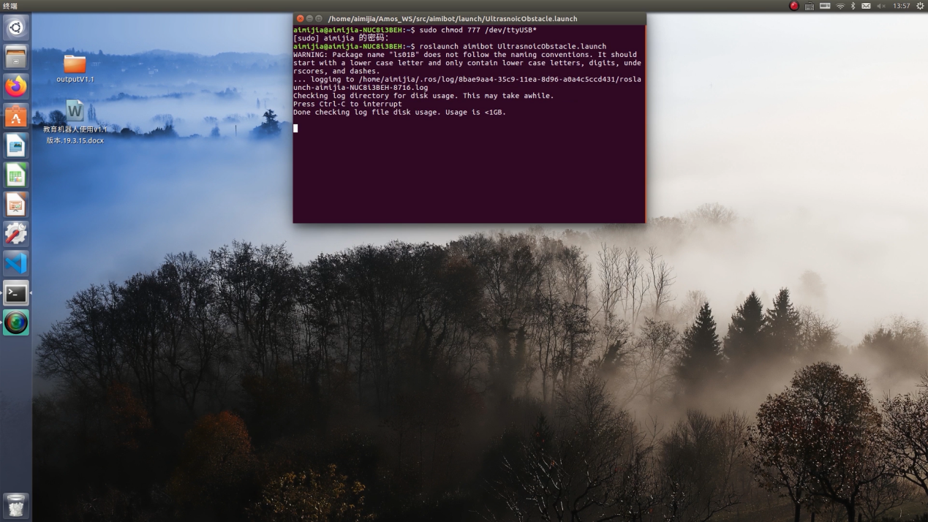

启动成功后，机器人会自动向前运动，经过障碍物时会根据障碍物方位主动停止或者调整方位向前运动。

六、实验注意事项
实验场地范围大体为5m × 5m的正方形区域，内有几个障碍物，每个障碍物之间的距离及长度不小于20cm。避障时，障碍物有以下要求：
1、被测物体面积不宜少于0.5平方米且尽量要求平整，否则会影响超声波传感器距离测量结果。
2、前方有平滑物体(如图书封面，镜面，墙体)与传感器夹角大于45度(非垂直反射)时误差明显，且在5-40cm范围内超声波传感器测距结果读数不稳定。其中可能会出现的误差有三角误差、镜面反射、多次反射等。
3、前方有毛衣，毛毯等吸音材料时，超声波传感器测距结果读数不稳定。
七、预习与思考题
请思考：如何在自主轨迹运动中加入超声波传感器，使得机器人在轨迹运动中遇到障碍物能自主暂停，保护移动机器人？
八、进阶实验
通过修改示例代码，利用超声波传感器控制机器人跟随木块运动。

9.4 ROS教育机器人激光雷达建图
一、实验目的
1、掌握Aimibot教育机器人激光雷达建图工作原理
2、熟练编写机器人激光雷达建图程序，实现机器人激光雷达建图
二、实验内容
1、通过示例代码控制智能移动机器人进行激光雷达建图；
2、通过修改示例代码控制智能移动机器人进行避障时的安全距离。
三、实验器材
1、硬件：Aimibot教育机器人主体、键盘鼠标、激光雷达。
2、软件：Ubuntu16.04 + ROS
四、实验原理
1、激光雷达原理
2、建图（gmapping）原理
3、激光雷达建图思路
激光雷达主要获取机器人前方物体的距离数据，程序流程图如下图所示：
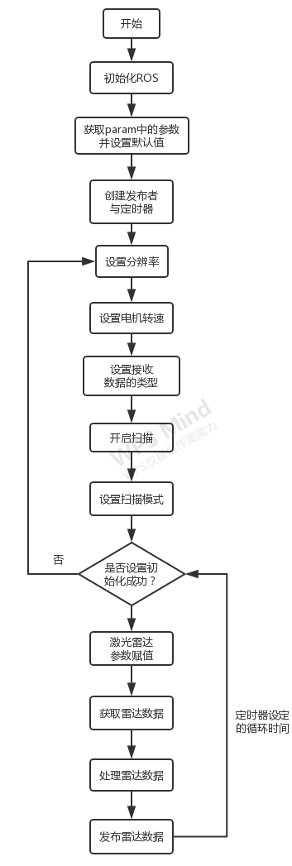

gmapping的作用是根据激光雷达和里程计的信息，对环境地图进行构建，并且对自身状态进行估计。因此它得输入应当包括激光雷达和里程计的数据，而输出应当有自身位置和地图。gmapping算法的实际运行中的结构如下图所示：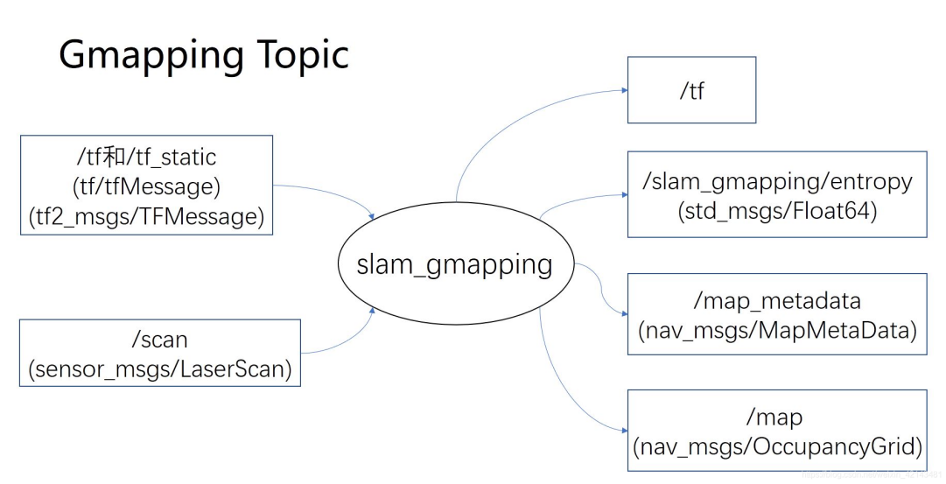
gmapping的输出：
（1）/tf：主要是输出map_frame和odom_frame之间的变换。
（2）/slam_gmapping/entropy：反映了机器人位姿估计的分散程度。
（3）/map：slam_gmapping：建立的地图。
（4）/map_metadata：地图的相关信息。
gmapping的输入：
输入包括tf坐标变换与激光雷达数据，其中一定得提供的有两个tf变换，一个是base_frame与laser_frame之间的tf变换，即机器人底盘和激光雷达之间的坐标变换；另一个是base_frame与odom_frame之间的tf变换，即底盘和里程计原点之间的坐标变换。tf坐标变换维护了整个ROS三维世界里的转换关系，而slam_gmapping要从中读取的数据是base_frame与laser_frame之间的tf变换,只有这样才能够把周围障碍物变换到机器人坐标系下，更重要的是base_frame与odom_frame之间的tf变换，这个tf变换反映了里程计（电机的光电码盘、视觉里程计、IMU）的监测数据，也就是机器人里程计测得走了多少距离，它会把这段变换发布到odom_frame和laser_frame之间。
gmapping利用激光雷达的数据通过基于RBpf粒子滤波的算法，构建出机器人所在环境中的地图。
3、程序代码
打开Amos_WS/aimibotV2文件夹与Amos_WS/ls01b_v2文件夹，可以看到lunch、src、include等多个文件夹，其中ls01B_gmapping_demo.launch文件位于aimibotV2/lunch文件夹中，ls01b.h文件与ls01b_node.h位于ls01b_v2/include文件夹中，ls01b.cpp文件与ls01b_node.cpp文件位于ls01b_v2/src文件夹中，依次打开五个文件，查看代码。
- ls01B_gmapping_demo.launch文件
打开Amos_WS/aimibotV2/lunch/ls01B_gmapping_demo.launch文件，该lunch文件运行了ls01b可执行文件、gmaping可执行文件以及打开rviz，其中对ls01b可执行文件与gmaping可执行文件中的参数进行赋值。
打开ls01B_gmapping_demo.launch文件，代码如下：
<launch>
<arg name="laser_type" default="ls01B" />
<node name="ls01b_v2" pkg="ls01b_v2" type="ls01b_v2" output="screen">
<param name="scan_topic" value="scan"/> //设置激光数据topic名称
<param name="frame_id" value="laser_link"/> //激光坐标
<param name="serial_port" value="/dev/ttyUSB1"/> //雷达连接的串口
<param name="baud_rate" value="460800" /> //雷达连接的串口波特率
<param name="angle_resolution" value="0.25"/> //雷达角度分辨率
<param name="zero_as_max" value="false"/> //设置为true探测不到区域会变成最大值
<param name="min_as_zero" value="false"/> // true：探测不到区域为0，false：探测不到区域为inf
<param name="angle_disable_min_0" value="90"/> //角度制，从angle_disable_min到angle_disable_max之前的值为0
<param name="angle_disable_max_0" value="270"/>
<param name="angle_disable_min_1" value="-1"/> //角度制，从angle_disable_min到angle_disable_max之前的值为0
<param name="angle_disable_max_1" value="-1"/>
<param name="angle_disable_min_2" value="-1"/> //角度制，从angle_disable_min到angle_disable_max之前的值为0
<param name="angle_disable_max_2" value="-1"/>
<param name="angle_disable_min_3" value="-1"/> //角度制，从angle_disable_min到angle_disable_max之前的值为0
<param name="angle_disable_max_3" value="-1"/>
<param name="angle_disable_min_4" value="-1"/> //角度制，从angle_disable_min到angle_disable_max之前的值为0
<param name="angle_disable_max_4" value="-1"/>
<param name="robot_radius" value="0.15"/> //机器人半径
<param name="center_x" value="-0.255"/> //雷达坐标系下机器人中心位置
<param name="center_y" value="0"/>
</node>

<arg name="scan_topic" default="scan" />
<arg name="base_frame" default="base_footprint"/>
<arg name="odom_frame" default="odom"/>

<node pkg="gmapping" type="slam_gmapping" name="slam_gmapping" output="screen">
<param name="base_frame" value="$(arg base_frame)"/>
<param name="odom_frame" value="$(arg odom_frame)"/>
<param name="map_update_interval" value="0.5"/> //地图更新间隔
<param name="maxUrange" value="15"/> //激光最大可用范围
<param name="maxRange" value="20"/> //传感器最大范围
<param name="sigma" value="0.05"/> //贪婪端点匹配使用的sigma
<param name="kernelSize" value="3"/> //寻找通信的内核
<param name="lstep" value="0.05"/> //翻译中的优化步骤
<param name="astep" value="0.05"/> //旋转优化步骤
<param name="iterations" value="5"/> //扫描器迭代的次数
<param name="lsigma" value="0.075"/> //用于似然计算的波束的σ
<param name="ogain" value="3.0"/> //评估可能性时要使用的增益，用于平滑重采样效果
<param name="lskip" value="0"/> //每次扫描中要跳过的光束数。计算匹配时，仅每隔(n+1)条激光光线采集一次(0=采集所有光线)
<param name="minimumScore" value="30"/> //考虑扫描匹配结果良好的最低分数
<param name="srr" value="0.01"/> //作为翻译函数的翻译中的里程计误差
<param name="srt" value="0.02"/> //作为旋转函数的平移里程计误差
<param name="str" value="0.01"/> //作为平移函数的旋转里程计误差
<param name="stt" value="0.02"/> //旋转中的里程计误差作为旋转的函数
<param name="linearUpdate" value="0.05"/> //每次机器人平移到这么远的地方都会处理一次扫描
<param name="angularUpdate" value="0.0436"/> //每次机器人旋转这么远，都会处理一次扫描
<param name="temporalUpdate" value="-1.0"/> //如果上次处理的扫描早于更新时间(以秒为单位)，则处理扫描。小于零的值将关闭基于时间的更新
<param name="resampleThreshold" value="0.5"/>//基于NEFF的重采样阈值
<param name="particles" value="30"/> //过滤器中的粒子数
<param name="xmin" value="-1.0"/> //初始地图大小
<param name="ymin" value="-1.0"/> //初始地图大小
<param name="xmax" value="1.0"/> //初始地图大小
<param name="ymax" value="1.0"/> //初始地图大小
<param name="delta" value="0.05"/> //地图分辨率
<param name="llsamplerange" value="0.01"/> //似然率的平移抽样范围
<param name="llsamplestep" value="0.01"/> //似然率的平移抽样步长
<param name="lasamplerange" value="0.005"/> //似然率的角度采样步长
<param name="lasamplestep" value="0.005"/> //似然率的角度采样步长
<remap from="scan" to="$(arg scan_topic)"/> //重映射
</node>

<node name="rviz" pkg="rviz" type="rviz" args="-d $(find aimibot)/rviz/navigation.rviz"/> //打开rviz
</launch>
- ls01b.h文件
打开Amos_WS/ls01b_v2/include/ls01b.h文件，该头文件声明了一个LS01B类，对ls01b.cpp文件中的参数进行了定义，函数代码如下：
class LS01B //声明LS01B类
{
public://公共权限
~LS01B(); //析构函数
* 实例化雷达
* port: 串口号，
* baud_rate: 波特率 460800
* resolution: 雷达角度分辨率1.0度 0.5度 0.25度
static LS01B* instance(std::string port, int baud_rate, double resolution);
bool isHealth(); //判断雷达是否有效
bool resetHealth(); //恢复雷达状态
int getScan(std::vector<ScanPoint> &points, ros::Time &scan_time, float &scan_duration); //获取雷达数据
int getVersion(std::string &version); //获取软件版本号
int getRate();
int startScan(); //开始扫描
int stopScan(); //停止扫描
int setScanMode(bool is_continuous); //设置连续扫描或者单次扫描
int stopRecvData(); //停止接收数据
int switchData(bool use_angle); //选择接收数据的类型
int setMotorSpeed(int rpm); //设置电机转速
int setResolution(double resolution); //设置雷达数据分辨率
double getRPM();
private://私有权限
LS01B(std::string port, int baud_rate, double resolution = 0.25); //构造函数
void recvThread();
uint16_t checkSum(const uint8_t *p_byte);
std::vector<ScanPoint> scan_points_; //定义数据类型
std::vector<ScanPoint> scan_points_bak_;
LSIOSR * serial_;
boost::thread *recv_thread_;
boost::mutex mutex_;
bool is_shutdown_; // shutdown recvthread
bool is_start_; // begin to read data from lidar
bool use_angle_;
int scan_health_; // 0 OK
double resolution_;
int data_len_;
int points_size_;
int rpm_;
double real_rpm_;
ros::Time pre_time_;
ros::Time time_;
};
- ls01b_node.h文件
打开Amos_WS/ls01b_v2/include/ls01b_node.h文件，该头文件声明了一个LS01B_Node类，对ls01b_node.cpp文件中的参数进行了定义，并创建了发布者的实例，函数代码如下：
class LS01B_Node ////声明LS01B_Node类
{
public://公共权限
LS01B_Node(); //构造函数
~LS01B_Node(); //析构函数
void run(); //雷达初始化
private://私有权限
void initParam(); //初始化参数
void publishScan(const ros::TimerEvent&); //发布雷达数据
ros::NodeHandle n_; //创建节点句柄n_
ros::Publisher pub_; //通过ros::Publisher这样一个类来创建一pub_这样一个对象，速度发布者 pub_
ros::Timer timer_;
LS01B *ls01b_;
//定义参数
std::string serial_port_;
int baud_rate_;
double angle_resolution_;
std::string scan_topic_;
std::string frame_id_;
DisableAngle dis_angle_[5];
double robot_radius_;
double center_x_;
double center_y_;
double angle_disable_min_0;
double angle_disable_max_0;
double angle_disable_min_1;
double angle_disable_max_1;
double angle_disable_min_2;
double angle_disable_max_2;
double angle_disable_min_3;
double angle_disable_max_3;
double angle_disable_min_4;
double angle_disable_max_4;
bool is_shuttdown_;
};
（4）ls01b.cpp文件
打开Amos_WS/ls01b_v2/src/ls01b.cpp文件,该程序的的功能包括判断激光雷达是否初始化成功、重置初始化标志位、雷达扫描数据赋值、获取版本号、开始扫描、停止扫描、设置扫描模式、停止接收数据、选择接收数据的类型、设置电机转速、设置分辨率、获取雷达数据等；其中只有获取雷达数据的函数是读取雷达通过串口传输来的数据，其他函数均是通过串口向雷达写入数据指令，程序实现方法类似，只需向串口写入不同的数据即可。获取雷达数据的函数如下：
void LS01B::recvThread()
{
uint8_t start_count = 0;
char header[6];
uint8_t temp_char;
char * packet_bytes = new char[data_len_];
if (packet_bytes == NULL)
{
packet_bytes = NULL;
}
boost::posix_time::ptime t1,t2;
t1 = boost::posix_time::microsec_clock::universal_time();
while(!is_shutdown_){
while(!is_start_){
usleep(300000);
}
int count = serial_->read(&header[start_count], 1);
if (count<=0)
{
start_count = 0;
scan_health_ = -3;
continue;
}
if(0 == start_count){
if (0xA5 == (header[start_count]&0xff)){
start_count = 1;
}
else{
start_count = 0;
}
}
else if (1 == start_count) {
if (0x6A == (header[start_count]&0xff) || 0x5A == (header[start_count]&0xff))
{
if (0x6A == (header[start_count]&0xff))
{
t2 = boost::posix_time::microsec_clock::universal_time();
boost::posix_time::millisec_posix_time_system_config::time_duration_type t_elapse;
t_elapse = t2 - t1;
real_rpm_ = 1000000.0 / t_elapse.ticks();
t1 = t2;
boost::unique_lock<boost::mutex> lock(mutex_);
scan_points_bak_.resize(scan_points_.size());
scan_points_bak_.assign(scan_points_.begin(), scan_points_.end());
pre_time_ = time_;
lock.unlock();
time_ = ros::Time::now();
}
start_count = 2;
int count = serial_->read(&header[start_count], 4);
if (count != 4)
{
start_count = 0;
scan_health_ = -3;
continue;
}
rpm_ = ((header[2]&0x7f) << 8) + (header[3]&0xff);
int flag = ((header[2] & 0x80) == 0) ? 0 : 1;
int angular_resolution = (header[4]&0xff) >> 1;
int start_angle = ((header[4] & 0x01) << 8) + (header[5]&0xff);
count = serial_->read(packet_bytes, data_len_);
if (count != data_len_)
{
start_count = 0;
scan_health_ = -3;
continue;
}
for (int i = 0; i < data_len_; i = i+3)
{
int idx = start_angle / resolution_ + i/3;
double distance = ((packet_bytes[i+1] & 0xFF) << 8) | (packet_bytes[i+2] & 0xFF);
double degree = start_angle + idx * resolution_;
boost::unique_lock<boost::mutex> lock(mutex_);
scan_points_[idx].degree = degree;
scan_points_[idx].range = distance/1000.0;
if(use_angle_)
{
scan_points_[idx].intensity = 0;
}
else
{
scan_points_[idx].intensity = packet_bytes[i] & 0xFF;
}
lock.unlock();
}
start_count = 0;
}
else{
start_count = 0;
}
}
}
if (packet_bytes)
{
packet_bytes = NULL;
delete packet_bytes;
}
}
（4）ls01b_node.cpp文件
打开Amos_WS/ls01b_v2/src/ls01b_node.cpp文件,该程序的的功能主要是初始化激光雷达以及发布激光雷达的数据，该程序利用定时器每隔0.1s发布一次雷达数据的话题，主要函数代码如下：
void LS01B_Node::run() //初始化激光雷达
{
ls01b_->setResolution(angle_resolution_); //设置分辨率
ls01b_->setMotorSpeed(600); //设置电机转速
ls01b_->switchData(false); //选择接收数据类型
ls01b_->startScan(); //开始扫描
ls01b_->setScanMode(true); //设置连续扫描
}

void LS01B_Node::publishScan(const ros::TimerEvent &)
{
bool is_health = ls01b_->isHealth();
if (!is_health) //是否初始化成功
{
ls01b_->resetHealth(); //重置初始化标志位
ls01b_ = LS01B::instance(serial_port_, baud_rate_, angle_resolution_);
run(); //重新初始化
return;
}
std::vector<ScanPoint> points; //定义一个名为points的容器
ros::Time start_time;
float scan_time;
ls01b_->getScan(points, start_time, scan_time); //获取雷达数据
int count = points.size();
if (count <= 0)
return;
sensor_msgs::LaserScan msg; //定义一个名为msg的雷达数据类型
//雷达数据赋值
msg.header.frame_id = frame_id_;
msg.header.stamp = start_time;
msg.angle_min = 0.0;
msg.angle_max = 2*M_PI;
msg.angle_increment = (msg.angle_max - msg.angle_min) / count;
msg.range_min = 0.01;
msg.range_max = 25;
msg.ranges.resize(count);
msg.intensities.resize(count);
msg.scan_time = scan_time;
msg.time_increment = scan_time / (double)(count - 1);
//雷达数据转换
for (int i = count - 1; i >= 0; i--)
{
if (
((i >= (angle_disable_min_0 * count/360)) && (i < (angle_disable_max_0 * count/360)))
|| ((i >= (angle_disable_min_1 * count/360)) && (i < (angle_disable_max_1 * count/360)))
|| ((i >= (angle_disable_min_2 * count/360)) && (i < (angle_disable_max_2 * count/360)))
|| ((i >= (angle_disable_min_3 * count/360)) && (i < (angle_disable_max_3 * count/360)))
|| ((i >= (angle_disable_min_4 * count/360)) && (i < (angle_disable_max_4 * count/360)))
)
{
msg.ranges[i] = std::numeric_limits<float>::infinity();
msg.intensities[i] = 0;
}
else if (points[count - i - 1].range == 0.0)
{
msg.ranges[i] = std::numeric_limits<float>::infinity();
msg.intensities[i] = 0;
}
else
{
msg.ranges[i] = points[count - i - 1].range;
msg.intensities[i] = points[count-i-1].intensity;
}
double point_dist = msg.ranges[i];
if(point_dist < 1.0 && point_dist > 0.06)
{
double x = point_dist*cos(i*angle_resolution_*M_PI/180);
double y = point_dist*sin(i*angle_resolution_*M_PI/180);
double dist2center = sqrt((y-center_y_)*(y-center_y_) + (x-center_x_)*(x-center_x_));
if (dist2center < robot_radius_)
msg.ranges[i] = std::numeric_limits<float>::infinity();
}
}
pub_.publish(msg); //发布雷达数据
}
五、实验步骤
1、获取串口操作权限（已映射），详见说明书第X章。
2、打开终端，启动底盘，执行：
roslaunch aimibot minmal.launch
3、新开终端启动 gmapping,用于构建地图，执行：
roslaunch aimibot ls01B_gmapping_demo.launch
此命令将打开 rviz 显示环境，我们将观察到实时建图信息，如图所示：

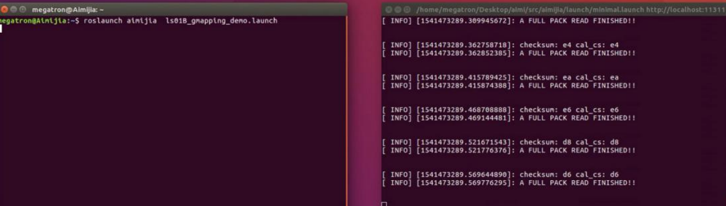
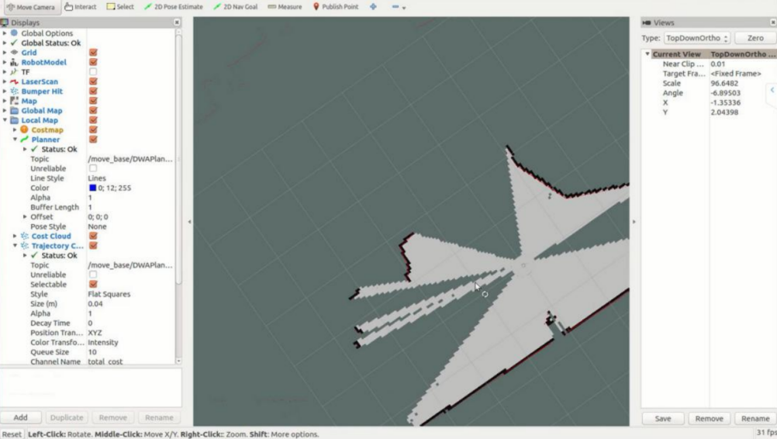

4、打开一终端启动键盘键盘操作 Aimibot，执行：
roslaunch aimibot keyboard_teleop.launch
通过键盘或者罗技手柄控制底盘开始建图，控制机器人在区域中运行，并在 rviz 的界面中实时显示，获得该区域的完整地图后，如图所示：
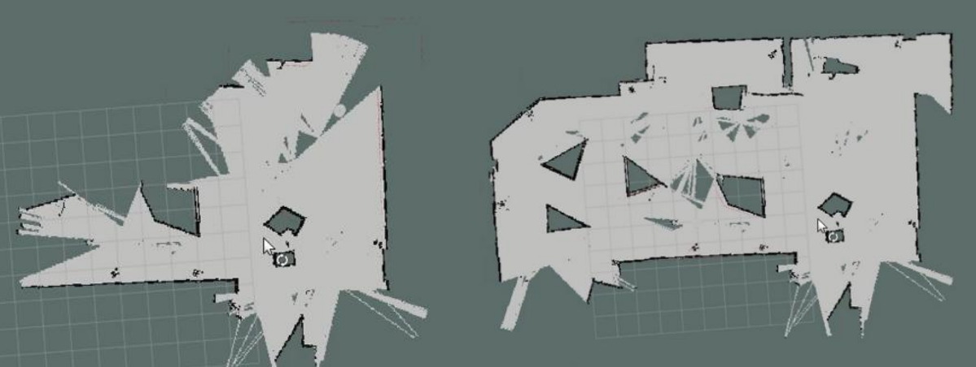
5、保存地图
将得到的地图信息保存在电脑中，新开一终端，执行新建文件夹命令：
mkdir -p ~/map
6、使用 ros 中的 map_server 工具保存使用激光获得的地图
rosrun map_server map_saver -f ~/map/aimijia_demo
在文件夹中可看到，地图文件，如图所示：
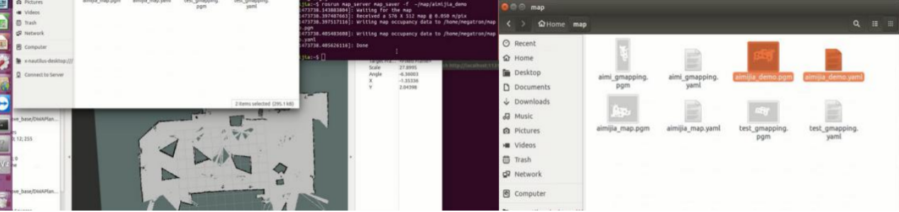
六、实验注意事项
1．建图过程控制机器人速度不宜过快，最好实时观察建图窗口观察建图的实时过程。
2．控制机器人运动时，注意机器人 前端时候有障碍物，保障机器人
正常运动。
3．建图过程中，不能有人为遮挡激光，会对实验结果造成误差。
七、预习与思考题
八、进阶实验

